STRATEGI PEMASARAN CENGKEH DI DESA ILOHELUMA KECAMATAN POSIGADAN KABUPATEN BOLAANG MONGONDOW SELATAN

OLEH
STENLI BOLILIO
P22 16 020

SKRIPSI



PROGRAM STUDI AGRIBISNIS
FAKULTAS PERTANIAN
UNIVERSITAS ICHSAN GORONTALO
2020

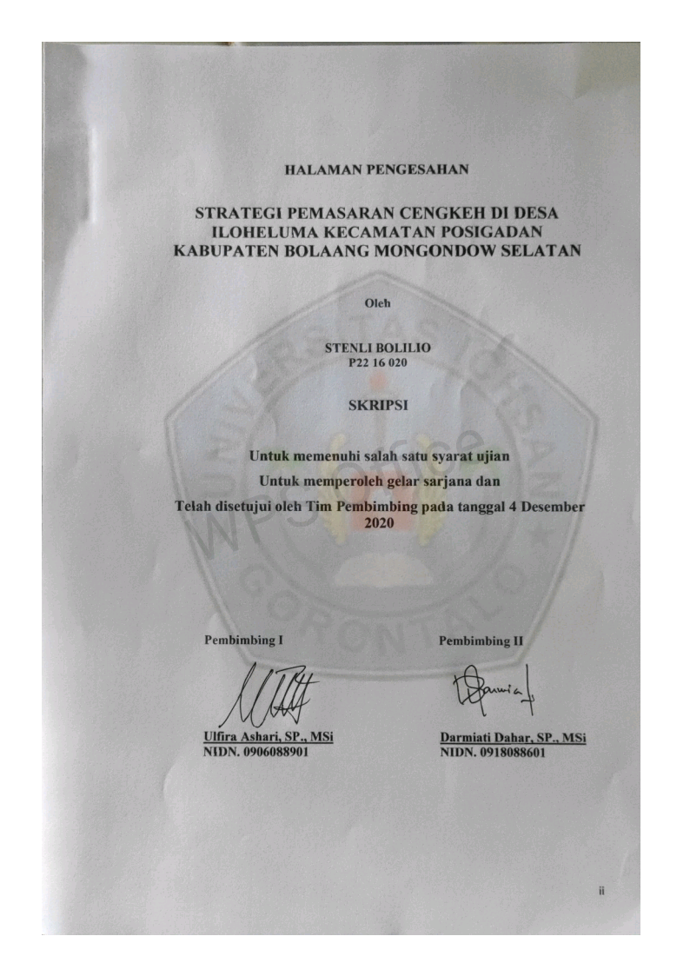
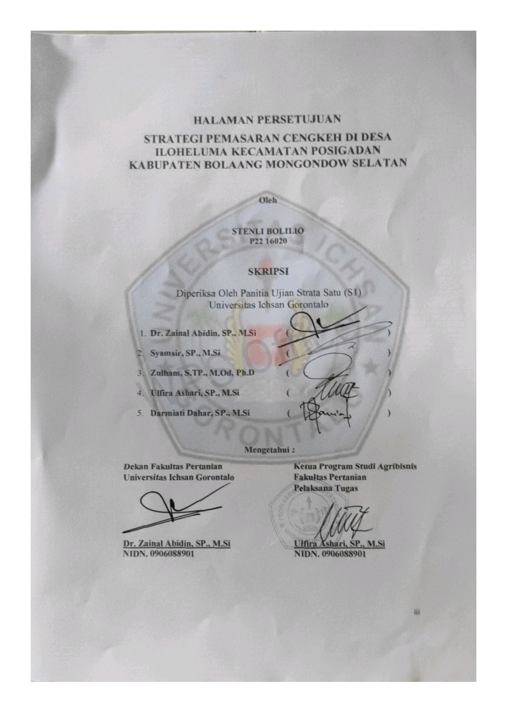
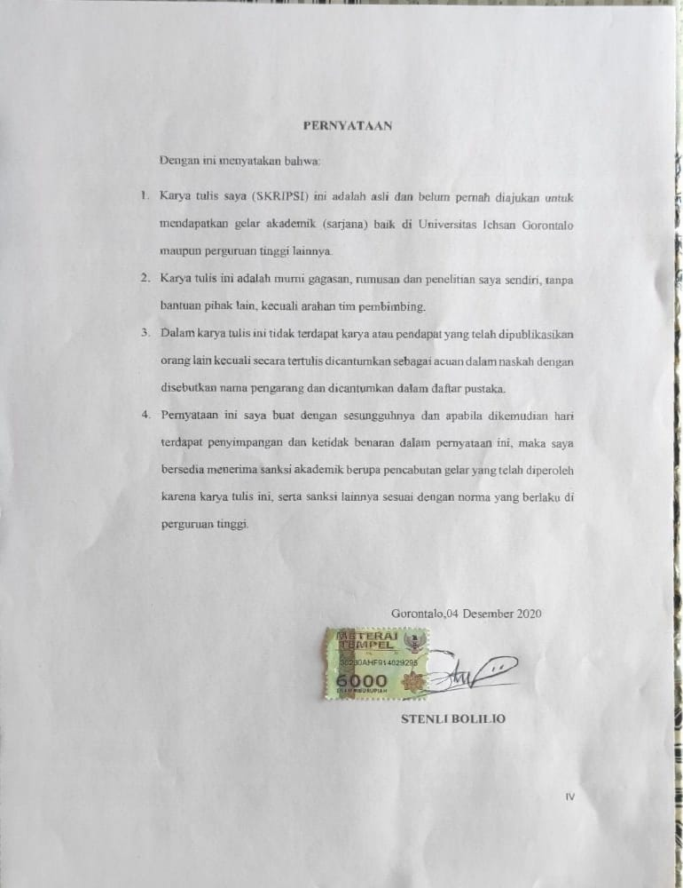

MOTTO DAN PERSEMBAHAN

MOTTO :
Selalu ada harapan bagi mereka yang sering berdoa, selalu ada jalan bagi mereka yang berusaha. Usaha tak pernah menghianati hasil.
PERSEMBAHAN :
Skripsi ini saya persembahkan kepada kedua orang tua saya yang selalu memberikan motivasi dukungan dan doa yang tak pernah henti, Bapak Irfan Bolilio, Ibu Rasni Djauhari serta kakak dan adik-adik saya yang selalu memberikan semangat selama ini. Kakak Stevianto Bolilio, Sri Nurnayunita Bolilio, adik, Selbi Bolilio, Jerianto Bolilio
Terima kasih buat dosen-dosen, terutama pembimbing saya yang tak pernah Lelah dan selalu sabar dalam memberikan bimbingan dan arahan kepada saya.
Terima kasih kepada seluruh keluarga yang selalu memberikan doa dan dukungan
Terima kasih buat dosen-dosen terutama buat pembimbing saya yang tak pernah Lelah serta selalu sabra dalam memberikan bimbingan dan arahan kepada saya.
Terima kasih juga untuk teman-teman seangkatan yang selama ini selalu membantu serta selalu memberikan semangat kepada saya. Canda tawa, suka dan duka kita lewati Bersama-sama
ALMAMATER TERCINTA
UNIVERSITAS ICHSAN GORONTALO

ABSTRAK

STENLI BOLILIO. P2216020 Strategi Pemasaran Cengkeh di Desa Iloheluma Kecamatan Posigadan Kabupaten Bolaang Mongondow Selatan. Dibimbing Oleh ULFIRA ASHARI dan DARMIATI DAHAR:
Tujuan penelitian untuk mengetahui saluran pemasaran cengkeh di Desa Iloheluma Kecamatan Posigadan Kabupaten Bolaang Mongondow Selatan serta untuk merumuskan strategi pemasaran cengkeh yang baik di Desa Iloheluma Kecamatan Posigadan Kabupaten Bolaang Mongondow Selatan.
Hasil penelitian menunjukan bahwa saluran pemasaran cengkeh di Desa Iloheluma Kecamatan Posigadan Kabupaten Bolaang Mongondow Selatan sangat dipengaruhi oleh hubungan dagang dan saling percaya antar masing-masing lembaga. Pemasaran cengkeh di di Desa Iloheluma Kecamatan Posigadan Kabupaten Bolaang Mongondow Selatan dari petani hingga konsumen akhir melibatkan beberapa lembaga pemasaran diantaranya petani, pedagang pengumpul dan kemudian ke Pedagang Besar. Adapun strategi pemasaran cengkeh di Desa Iloheluma Kecamatan Posigadan Kabupaten Bolaang Mongondow Selatanberada di kuadran kompetitif yang mengindikasikan bahwa cengkeh unggul dalam persaingan, dengan beberapa strategi yang sudah diterapkan.
Kata Kunci : Strategi Pemasaran Cengkeh

KATA PENGANTAR
Puji dan syukur penulis ucapkan kehadirat Allah Yang Maha Esa atas rahmat dan karunia yang diberikan-Nya sehingga penulis dapat memulai, menjalani dan mengakhiri masa perkuliahan serta dapat menyelesaikan skripsi ini. skripsi ini merupakan karya ilmiah dan salah satu syarat untuk dapat menyelesaikan studi di Agribisnis, Fakultas Pertanian, Universitas Ichsan Gorontalo dengan judul “Strategi Pemasaran Cengkeh di Desa Iloheluma Kecamatan Posigadan Kabupaten Bolaang Mongondow Selatan”. Oleh karena itu, pada kesempatan ini dengan ketulusan hati penulis mengucapkan terimah kasih yang sebesar–besarnya kepada :
- Bapak Muhamad Ichsan Gaffar, S.E., M.Ak Selaku Ketua Yayasan Pengembangan Ilmu Pengetahuan dan Teknologi IchsanGorontalo.
- Bapak Dr. Abdul Gaffar La Tjokke, M.Si., Selaku Rektor Universitas Ichsan Gorontalo.
- Bapak Dr. ZainalAbidin, SP., M.Si., Selaku Dekan Fakultas Pertanian Universitas Ichsan Gorontalo.
- Ibu Darmiati Dahar, SP., M.Si., Selaku Ketua Prodi Agribisnis Universitas Ichsan Gorontalo sekaligus sebagai Pembimbing II yang telah membimbing dan mengarahkan penelitian ini sampai selesai
- Ibu Ulfira Ashari, SP., M.Si., selaku pembimbing I yang telah membimbing dan mengarahkan penelitian ini sampai selesai
- Segenap dosen Program Studi Agribisnis Universitas Ichsan Gorontalo atas ilmu dan bimbingannya.
- Kedua Orang Tua yang telah memberikan motivasi, doa dan dukungan yang tiada hentinya sampai studi ini selesai.
- Serta teman-teman yang telah saling memberikan motivasi dan membantu dalam skripsi ini.
Penulis menyadari proposal ini belum sempurna, untuk itu penulis harus siap menerima saran dan kritik yang konstruktif dari semua pihak. Semoga skripsi ini bermanfaat bagi penulis dan pihak–pihak lain yang membutuhkan. Akhir kata penulis mengucapkan banyak terima kasih.

Gorontalo, Desember 2020

Penulis

DAFTAR ISI
HALAMAN JUDUL i
HALAMAN PENGESAHAN ii
HALAMAN PERSETUJUAN iii
PERNYATAAN iv
MOTTO DAN PERSEMBAHAN v
ABSTRAK vi
KATA PENGANTAR vii
DAFTAR ISI ix
DAFTAR TABEL xii
DAFTAR GAMBAR xiii
DAFTAR LAMPIRAN xiv
BAB I PENDAHULUAN 1
  - Latar Belakang 1
  - Rumusan Masalah 4
  - Tujuan Penelitian 4
  - Manfaat Penelitian 4
BAB II TINJAUN PUSTAKA 5
  - Definisi Cengkeh 5
  - Definisi Strategi 6
  - Pemasaran Dan Bauran Pemasaran (Marketing Mix Strategi) 9
    - Definisi Pemasaran 9
    - Bauran Pemasaran 11
    - Strategi Pemasaran 13
    - Fungsi Pemasaran 17
  - Analisis SWOT 20
  - Penelitian Terdahulu 21
  - Kerangka Pemikiran 23
BAB III METODE PENELITIAN 25
3.1 Tempat Dan Waktu Penelitian 25
3.2 Jenis Dan Sumber Data 25
3.3 Populasi Dan Sampel 25
3.4 Teknik Pengumpulan Data 26
3.5 Teknik Analisis Data 26
3.6 Matriks Swot 27
3.7 Definisi Operasional 28
BAB IV HASIL DAN PEMBAHASAN 30
4.1 Gambaran Umum Dan Lokasi Penelitian 30
4.1.1 Sejarah Berdirinya Desa Iloheluma Kecamatan Posigadan 30
4.1.2 Kondisi Geografi 30
4.2 Identitas Responden 32
4.2.1 Umur 32
4.2.2 Tingkat Pendidikan 33
4.2.3 Luas Lahan 34
4.2.4 Identitas Responden Menurut Mata Pencaharian 35
4.2.5 Identitas Responden Menurut Sumber Modal 36
4.2.6 Identitas Responden Menurut Jenis Pedagang 36
4.3 Tanaman Pokok Petani Di Desa Iloheluma 37
4.4 Saluran Pemasaran Cengkeh Di Desa Iloheluma 39
4.5 Strategi Pemasaran Cengkeh 43
4.5.1 Analisis Faktor Internal Dan Eksternal 43
4.5.2 Faktor Internal 43
4.5.3 Faktor Eksternal 46
4.6 Matriks Swot 47
BAB V KESIMPULAN DAN SARAN 53
5.1 Kesimpulan 53
5.2 Saran 54
DAFTAR PUSTAKA 55
RIWAYAT HIDUP 69

DAFTAR TABEL
Nomor Judul Halaman
- Data Produksi Cengkeh Di Kabupaten Bolaang Mongondow Selatan 2
- Analisis Matriks SWOT 28
- Jumlah Penduduk Desa Iloheluma 32
- Umur Responden Di Desa Iloheluma 33
- Tingkat Pendidikan Responden Di Desa Iloheluma 34
- Identitas Responden Menurut Luas Lahan 34
- Identitas Responden Menurut Mata Pencaharian 35
- Identitas Responden Menurut Sumber Modal 36
- Identitas Responden Menurut Jenis Pedagang 37
- Matriks SWOT Strategi Pemasaran Cengkeh 48

DAFTAR GAMBAR
Nomor Judul Halaman
- KerangkaPemikiran 24

DAFTAR LAMPIRAN
Nomor Judul Halaman
- Kuisioner Penelitian Untuk Petani 58
- Identitas Responden 61
- Dokumentasi 63

BAB I
PENDAHULUAN

1.1 Latar Belakang
Tanaman perkebunan adalah komoditas yang memiliki nilai ekonomi yang begitu besar. Jika diolah secara baik akan dapat dimanfaatkan untuk pemasok devisa negara. Upaya pemerintah telah banyak dilakukan untuk meningkatkan produksi sub sektor perkebunan dengan cara misalnya melakukan rehabilitasi, intensiifikasi, ekstentifikasi, dan diversifikasi. Salah satu komoditas perkebunan yang diinginkan dapat memberikan sumbangan devisa negara untuk komoditas ekspor adalah komoditas cengkeh (Irawan, 2016)
Cengkeh merupakan tanaman perkebunan yang memiliki nilai ekonomi yang tinggi dan berkesempatan dalam rangka memperbesar pendapatan negara Indonesia serta meningkatkan pendapatan para petani itu sendiri. Tanaman ini sering digunakan dalam bidang industri bahan pembuatan rokok kretek. Selain sebagai bahan pembuatan rokok kretek, cengkeh juga sering di gunakan dalam bahan obat-obatan dan bahan kosmetik serta penyedap rasa makanan.
Industri yang cukup besar saat ini yang sudah berkembang dan menjadi salah satu sumber pendapatan negara, maka persediaan bahan baku cengkeh sangat diperlukan di berbagai negara-negara yang memerlukan bahan baku cengkeh tersebut tidak lain Indonesia itu sendiri. Dengan mengingat banyaknya masyarakat khususnya di Indonesia yang begitu memerlukan cengkeh sekaligus sebagai penghasil cengkeh yang cukup signifikan, maka dari itu Indonesia menempati urutan yang kelima di antara Negara-Negara dengan mengkonsumsi tembakau tertinggi secara Global.
Kabupaten Bolaang Mongondow Selatan adalah salah satu daerah yang sebagian besar masyarakatnya masih bergantung pada sektor pertanian, sehingga penghasilan masyarakatnya kebanyakan berasal dari sektor pertanian. Cengkeh adalah salah satu tanaman yang ada di Kabupaten Bolaang Mongondow Selatan yang pendapatannya besar sehingga kebanyakan para petani bergantung pada tanaman cengkeh tersebut. Kebun yang diolah sebagian besar adalah kebun masyarakat itu sendiri sehingga pendapatan para petani lebih besar. Hasil dari komoditas cengkeh tersebut paling banyak dipasarkan pada konsumen pabrik rokok kretek dan dibuat sebagai bahan rempah-rempah, sebagai penyedap rasa makanan, dan bahan dasar obat-obatan.
Tabel 1. Data Produksi Cengkeh di Kabupaten Bolaang Mongondow Selatan, 2019
Kecamatan | Produksi (Ton) | Luas Lahan (Ha) | Produktivitas (Ton/Ha)
Posigadan | 175,08 | 557,83 | 0,31
Tomini | - | - | -
Bolaang Uki | 125,20 | 513,26 | 0,24
Helumo | - | - | -
Pinolosian | 171,30 | 616,22 | 0,27
Pinolosian Tengah | 85,67 | 300,33 | 0,28
Pinolosian Timur | 96,98 | 364,35 | 0,26
Sumber. Badan Pusat Statistik Kabupaten Bolaang Mongondow Selatan, 2019
Menurut data BPS (2019), produksi cengkeh di Kecamatan Posigadan mencapai 175,08 ton dengan luas lahan sebesar 557,83 ha yang merupakan salah satu penghasil komoditi cengkeh. Desa Iloheluma merupakan salah satu Desa di Kecamatan Posigadan yang sebagian masyarakatnya adalah petani cengkeh. Tanaman cengkeh yang ditanam oleh petani sebagian besar telah menghasilkan atau berproduksi dan sebagian kecil lainnya masih dalam proses pertumbuhan. Tanaman cengkeh di Desa Iloheluma pertahun selalu berproduksi. Namun, potensi tanaman cengkeh di Desa ini harus diimbangi dengan suatu sistem pemasaran yang baik.
Tingkat tinggi rendahnya harga produk cengkeh ditentukan oleh beberapa kondisi sosial ekonomi seperti produktivitas, situasi pasar, dan faktor-faktor lainnya yang dapat berpengaruh terhadap naikanya harga komoditas cengkeh. Kondisi dan situasi pasar komoditas cengkeh merupakan pola perilaku produsen adalah petani dan pedagang perantara/pedagang pengumpul terhadap komoditas cengkeh yang dipasarkan. Adanya tawaran petani ke produsen pada proses penentuan harga lebih banyak dikuasai oleh pedagang perantara/pedagang pengumpul, sehingga kekuatan tawar menawar antara produsen dan pedagang perantara hampir tidak ada (Suaib, Saleh, & Murtisari, 2018).
Pemasaran merupakan salah satu kegiatan penting yang perlu dilakukan untuk meningkatkan usaha dan menjaga kelangsungan hidup. Tanpa pemasaran yang baik serta benar, hasil dari budidaya yang telah di buat akan gagal. Karena aktivitas pemasaran berhubungan dengan bergeraknya produk dari produsen ke konsumen maka dari itu pemasaran membuat lapangan kerja yang sangat bermanfaat bagi masyarakat itu sendiri (Saputro, 2010).
Berdasarkan uraian tersebut maka peneliti tertarik untuk meneliti tentang Strategi Pemasaran Cengkeh di Desa Iloheluma Kecamatan Posigadan Kabupaten Bolaang Mongondow Selatan

1.2 Rumusan Masalah
Adapun rumusan masalah dalam penelitian ini yaitu:
- Bagaimana saluran pemasaran cengkeh di Desa Iloheluma Kecamatan Posigadan Kabupaten Bolaang Mongondow Selatan?
- Bagaimana strategi pemasaran cengkeh di Desa Iloheluma Kecamatan Posigadan Kabupaten Bolaang Mongondow Selatan?

1.3 Tujuan Penelitian
- Untuk mengetahui saluran pemasaran cengkeh di Desa Iloheluma Kecamatan Posigadan Kabupaten Bolaang Mongondow Selatan.
- Untuk merumuskan strategi pemasaran cengkeh yang baik di Desa Iloheluma Kecamatan Posigadan Kabupaten Bolaang Mongondow Selatan.

1.4 Manfaat Penelitian
- Dapat dijadikan sebagai bahan informasi untuk para petani tanaman cengkeh agar dapat memasarkan hasil usahataninya dengan efisien.
- Sebagai materi informasi dan referensi untuk para peneliti lainnya yang ada kaitannya dengan penelitian ini.
- Sebagai media untuk mengimplementasikan ilmu yang telah diperoleh selama masa perkuliahan di Universitas Ichsan Gorontalo.

BAB II

TINJAUAN PUSTAKA

2.1 Definisi Cengkeh
Cengkeh atau nama latinnya Syzygium Aromaticum atau Eugenia Aromaticum yaitu jenis tanaman perdu, yang mempunyai batang pohon besar dan berkayu besar, selain itu tanaman cengkeh dapat bertahan hidup sampai puluhan hingga ratusan tahun. Cengkeh merupakan saah satu tanaman asli Indonesia, yang pada awalnya sebagai komoditas ekspor, dan sekaranag telah menjadi salah satu komoditas impor dikarenakan pesatnya perkembangan industri rokok kretek di Indonesia. Cengkeh adalah kuntum bunga kering dari pohon atau tanaman cengkeh, yang tumbuh di daerah tropis seperti Indonesia yang sudah sejak dahulu terkenal sebagai negara penghasil cengkeh (Adyatma & Budiana, 2013)
Cengkeh adalah salah satu tanaman industri di nilai dari produksinya sangat ditentukan oleh kualitas produksi. Faktor yang sangat mempengaruhi produksi cengkeh adalah iklim dan cuaca. Kemarau yang berkepanjangan serta curah hujan yang berlebihan dapat membuat produksi cengkeh menurun. Maka dengan demikian cengkeh terbuka terhadap penyakit pucuk busuk dan belah daun. Solusi kerugian akibat pengaruh dari iklim ini dilakukan yaitu dengan menanam tanaman yang bisa melindungi cengkeh misalnya (lamtoro). Selain itu juga dibutuhkan pemberian (mulsa) yaitu untuk memperkecil serta mengurangi penguapan erosi.
Cengkeh adalah tanaman asli Indonesia, pada dasarnya tanaman cengkeh ini belum memiliki kejelasan dikarenakan ada beberapa pendapat bahwa tanaman cengkeh ini asal mulanya berasal dari Maluku Utara Kepulauan Maluku atau irian pada daerah tersebut ditemukanlah tanaman cengkeh yang tertua didunia sehingga daerah tersebut menjadi satu-satunya pengekspor cengkeh terbesar di dunia.
Dalam penyebaran tanaman cengkeh dimulai pada tahun 1769. Pada awalnya tanaman ini di ambil secara diam-diam oleh seorang kapten dari Prancis ke Rumania lalu disalurkan ke Zanzibar dan Madagaskar, selanjutnya tanaman cengkeh ini disebarkan ke wilayah Indonesia pada tahun 1870 ke daerah Jawa, Sumatra, dan Kalimantan. Dan mulailah tanaman cengkeh sudah terkenal diseluruh dunia.
Tanaman Cengkeh dikenal sebagai tanaman rempah-rempah dan obat tradisional, tanaman cengkeh pun termasuk penghasil minyak Atsiri yang dapat digunakan untuk bahan baku industri obat-obatan maupun industri makanan, dan paling banyak digunakan sebagai bahan baku rokok. Cengkeh merupakan sub-sektor pertanian yang dihasilkan dari perkebunan rakyat. Hasil yang paling utama diambil pada saat melakukan pemanenan adalah kelopak bunga yang belum mekar (Irawan, 2016).

2.2 Definisi Strategi
Definisi strategi pertama dikemukakan olehYunus (2013), bahwa strategi merupakan suatu tujuan jangka panjang yang sudah ditetapkan oleh perusahaan, dan untuk pemanfaatan alokasi semua sumber daya untuk mencapai tujuan perusahan. Pengetahuan yang baik tentang konsep strategi serta konsep-konsep lain yang saling berkaitan, paling menentukan keberhasilan dari strategi yang disusun. Konsep-konsep tersebut yaitu:
- Distinctive competence: langkah yang dibuat oleh suatu perusahaan agar mampu melakukan kegiatan yang lebih baik dibandingkan dengan perusahaan lain atau pesaingnya. Perusahaan yang mempunyai kemampuan yang tidak mudah di ikuti oleh perusahaan lain di pandang sebagai perusahaan yang mempunyai Distinctive Competence.
- Competitive adventage: kegiatan yang spesifik dikembangkan oleh perusahaan agar lebih berjaya di bandingkan dengan perusahaan lain atau pesaingnya. Kejayaan dalam bersaing karena disebabkan oleh pilihan strategi yang dibuat oleh perusahaan untuk merebut peluang pasar.
Menurut Chaffe (1985) dalam Rangkuti (2000), strategi merupakan kemampuan motivasi untuk para manajer, karyawan, konsumen komunitas, pemerintah dan sebagainya, baik itu secara langsung ataupun tidak langsung menerima keuntungan atau biaya yang ditimbulkan oleh semua kegiatan yang dibuat oleh perusahaan.
Rangkuti (2000) berpendapat bahwa pada prinsipnya strategi dapat dikelompokan menjadi (3) tipe strategi yaitu, strategi manajemen, strategi investasi dan strategi bisnis.
- Strategi manajemen, yaitu mencakup strategi yang bisa dibuat oleh manajemen dengan orientasi pengembangan strategi secara makromisalnya, strategi peningkatan produk, strategi penerapan bunga, strategi pengembangan pasar, strategi mengenai keuangan dan sebagainya.
- Strategi investasi adalah kegiatan yang berorientasi pada investasi, contohnya, apakah perusahaan ingin membuat strategi pertumbuhan yang berusaha membangun penetrasi pasar, strategi bertahan, strategi penyusunan kembali suatu revisi baru atau strategi divestasi dan sebagainya.
- Strategi bisnis, yaitu secara fungsional, karena strategi ini berorientasi pada fungsi-fungsi kegiatan manajemen misalnya strategi pemasaran, strategi produksi atau operasional, strategi distribusi, dan strategi-strategi yang berhubungan dengan keuangan.
Strategi merupakan suatu ide pemimpin bisnis oleh perusahaan untuk merealisasikan filosofinya. Penjelasan ini lebih menekankan pada strategi yang seharusnya berhubungan dengan keputusan besar yang dihadapi oleh individu maupun organisasi dalam membuat bisnis untuk menentukan kesuksesan dan kegagalan individu atau organisasi (Kuncoro, 2005). Strategi yaitu sebagai suatu alat untuk mencapai yang diinginkan. Selain itu juga strategi dapat diartikan sebagai tindakan yang memerlukan keputusan manajemen tingkat atas serta sumber daya perusahaan dalam jumlah yang besar (David, 2006)
Secara umum strategi adalah pendekatan secara keseluruhan yang berhubungan dengan pelaksanaan gagasan/ide, perencanaan, dan pelaksanaan suatu kegiatan dalam waktu tertentu. Strategi yang baik lebih menuntut adanya koordinasi tim kerja, mempunyai tema, mengenali faktor pendukung sesuai dengan prinsip penerapan gagasan secara rasional, tepat dalam pendanaan, serta mempunyai cara untuk mencapai tujuan secara efektif. Strategi juga merupakan perangkat yang luas dalam rencana organisasi untuk menjalan keputusan yang telah di terima demi untuk menggapai tujuan yang diinginkan oleh organisasi. Strategi terbagi dalam tiga kelompok dan dapat dipertimbangkan untuk diterapkan dalam suatu perusahaan yaitu: (a) Strategi persaingan atau bisnis, (b) Strategi perusahaan, (c) Strategi fungsional (Sudaryanto, Ragimun, & R, 2011).
Strategi adalah gerakan yang menuntut keputusan manajemen puncak dan sumber daya perusahaan yang banyak untuk merealisasikannya. Disamping itu, strategi juga berperan dalam kehidupan organisasi jangka panjang, paling tidak lima tahun. Oleh sebab itu, sifat strategi ialah berorientasi ke masa depan. Strategi memiliki fungsi multifungsional atau multidimensional serta didalam perumusannya perlu adanya pertimbangan faktor-faktor dari dalam maupun dari luar yang di hadapi oleh perusahaan.
Strategi merupakan suatu agenda dasar yang luas dari sebuah tindakan organisasi untuk mencapai suatu tujuan. Sebuah strategi merupakan rencana yang di buat sebagai langkah untuk menggapai sasaran yaitu memenangkan suatu kompetisi (Saputro, 2010).

2.3 Pemasaran dan Bauran Pemasaran (Marketing Mix Strategy)

2.3.1 Definisi Pemasaran
Pemasaran merupakan suatu proses yang dimana kegiatannya dapat dipengaruhi oleh berbagai faktor seperti, budaya, sosial, politik, serta managerial. Pengaruh dari faktor-faktor tersebut masing-masing dari individu maupun kelompok dapat menumbuhkan kebutuhan dan keinginan dengan menciptakan, menawarkan serta menukarkan produk yang mempunyai nilai jual. Setiap perusahaan selalu mengarahkan jenis kegiatan usahanya untuk mendapatkan hasil produk yang dapat memberikan sebuah kepuasan kepada konsumennya sehingga dalam waktu jangka panjang serta jumlah produk tertentu bisa memperoleh keuntungan yang diharapkan oleh perusahaan. Dalam hal ini pemasaran menunjang perusahaan berdasarkan pada konsep pemasaran yang bertujan untuk dapat menentukan strategi pemasaran dengan sasaran pasar yang sudah ditentukan sebelumnya. Pemasaran memegang peranan yang sangat vital dalam suatu proses perencaan strategis. Sedangkan itu manajemen pemasaran berperan besar dalam memberikan sumbangsih fungisonal bagi perencaan strategis dengan peran kepemimpinan untuk mendefinisikan sebuah misi bisnis.
Perumusan sebuha strategi pemasaran berdasar pada analisis yang menyeluruh dari faktor lingkungan internal mapun eksternal dari sebuah perusahaan. Dalam hal ini lingkungan perusahaan sewaktu-waktu bisa berubah dengan cepat untuk memberikan peluang maupun ancaman baik dari pesaing utama perusahaan maupun bisa dari iklim bisnis yang dapat kapan saja berubah. Faktor dari akibat perubahan daripada dampak fakor eksternal tersebut mengakibatkan perubahan pada faktor internal perusahaan, perubahan tersebut yaitu perubahan terhadap kemampuan yang dimiliki serta kelemahan yang ada pada perusahaan tersebut (Rangkuti F. , 2000).
Menurut Kotler dan Keller (2007) pemasaran yaitu upaya atau suatu proses sosial yang dimana proses tersebut berasal dari individu maupun kelompok dengan tujuan untuk mendapatkan apa yang mereka inginkan yaitu dengan cara menciptakan, menawarkan serta menukarkan produk dan jasa yang mempunyai nilai tinggi dengan pihak lain.Mursid (2010) mengemukakan bahwa pemasaran adalah proses dimana terjadi peralihan barang dan jasa dari produsen ke konsumen. Bisa dikatakan pula bahwa pemasaran merupakan semua aktivitas usaha yang berkaitan dengan arus peralihan barang dan jasa dari produsen ke konsumen.
Sedangkan menurut Amstrong dan Kotler(2003) pemasaran yaitu sebuah proses manajerial dan sosial yang dapat memberikan suatu kelompok maupun individu yang bertujuan untuk memperleh apa yang sudah mereka inginkan atau mereka butuhkan dengan cara melakukan pertukaran dan penciptaan timbal balik dengan pihak lain.

2.3.2 Bauran Pemasaran
Bauran pemasaran (Marketing Mix) merupakan gabungan variabel-variabel pemasaran yang bisa digunakan oleh perusahaan untuk mencapai tujuan dari perusahaan itu sendiri. Seperti pada umumnya bahwa strategi pemasaran salah satu kumpulan asas yang tepat dan dapat di andalkan serta layak untuk digunakan oleh perusahaan demi mencapai target pasar yang sudah dituju oleh perusahaan dengan waktu jangka panjang serta tujuan jangka panjang perusahaan.
Didalam suatu strategi pemasaran ini terdapat bagian strategi bauran pemasaran yang menetapkan komposisi yang terbaik dari keempat veriabel pemasaran, yaitu untuk bisa mencapai target pasar yang dituju sekalian mencapai tujuan dan target perusahaan. Marketing Mix merupakan gabungan dari empat faktor yang merupakan inti dari sistem pemasaran yaitu produk, harga, distribusi, dan promosi.
- Strategi produk, adalah tiap perusahaan meningkatkan dan mempertahankan penjualannya, perlu adanya suatu usaha perubahan dan penyempurnaan produk yang dihasilkan agar menjadi lebih baik, sehingga bisa memberikan daya guna dan daya pemuas serta daya tarik yang lebih kuat. Strateginya menetapka cara dan penyediaan suatu produk yang tepat untuk pasar yang dituju, sehingga bisa menyenangkan para konsumennya dan sekaligus bisa meningkatkan keuntungan dari perusahaan dalam jangka panjang, yang melalui peningkatan share pasar dan peningkatan penjualan. Strategi marketing mix, strategi produk adalah komponen yang sangat penting karena bisa mempengaruhi pemasaran lain. Tujuan utama dari strategi produk adalah untuk bisa mencapai target yang dituju dengan meningkatkan kemampuan bersaing atau mengatasi persaingan.
- Strategi harga, yaitu harga adalah satu-satunya bagian dari marketing mix yang menghasilkan penerimaan penjualan. Dalam penentuan baik itu untuk harga jual maupun harga beli harus berhati-hati. Karena kesalahan dalam penentuan harga bisa menyebabkan kerugian. Didalam memutuskan harga harus dipertimbangkan berbagai hal, misalnya tujuan untuk penentuan harga tersebut, hal ini dikarenakan dengan diketahuinya tujuan dari penentuan harga tersebut menjadi murah.
- Strategi distribusi, yaitu dalam usaha untuk mencapai suatu tujuan dan target perusahaan dibidang pemasaran, tiap perusahaan melaksanakan kegiatan penyaluran. Penyaluran merupakan kegiatan penyampaian suatu produk ke tangan pelanggan atau konsumen pada waktu yang tepat. Yang dimaksud dengan saluran distribusi ialah lembaga yang memasarkan produk berupa barang atau jasa dari produsen ke konsumen.
- Strategi promosi, yaitu promosi adalah termasuk dalam konsep marketing mix, promosi lebih tertuju pada menawarkan suatu barang kepada konsumen, yaitu bagaimana konsumen bisa mendapatkan kabar yang lebih baik, maka promosi adalah salah satu medium yang tepat (Assauri, 2002).
2.3.3 Strategi Pemasaran
Strategi pemasaran berasal dari bahasa Yunani yaitu strategi yang dapat berarti seni atau ilmu untuk menjadi jendral. Oleh karena itu pada mulanya strategi militer sering digunakan untuk diterapkan dalam dunia bsinis yang mengikuti lingkungan yang dijadikan pedoman untuk mengalokasikan sumber daya didalam suatu perusahaan.
Pengertian strategi selalu terkandung makna kata perencanaan yang merupakan suatu proses yang dimana terjadi secara terus menerus pada sebuah perusahaan. Maka dari itu proses sebuah pemasaran disetiap perusahaan melakukan rencana secara menyeluruh yang bertujuan untuk menentukan sasaran yang telah ditentukan, dan pada akhirnya merealisasikan tujuan yang yang telah direncanakan oleh perusahaan yang bersangkutan. Pemasaran menjadi peranan yang sangat penting didalam sebuah perencanaan yang strategis. Karena pada dasarnya pemasaran merupakan tonggak utama dalam fungsi kontak sosial didalam lingungan eksternal.
Strategi pemasaran mencakup berbagai usaha didalamnya yaitu diantaranya untuk mencapai kesepakatan dan kesesuaian anatar perusahaan dengan lingkungan serta untuk mencari dan menyelesaikan setiap masalah dalam penentuan atas pertimbangan dua pokok masalah bisnis (Fandy, 2000:6), yaitu :
- Bisnis yang digeluti oeh perusahaan pada saat ini dan juga bisnis yang dimasuki pada masa yang akan datang
- Bagaimna bisnis yang sudah dipilih kemudian dapat berjalan dengan sukses pada lingkungan yang sagat kompetitif dengan dasar dari perspektif produk, harga dan distribusi dengan tujuan untuk melayani pasar yang telah dituju.
Proses pemilihan sebuah strategi pemasaran tentunya mempertimbangkan dengan cermat atas segala tipe informasi
- Sasaran produk atau tujuan
pedoman yang dijadikan sebuah tipe dalam penentuan strategi pemasaran, sebagai contoh yaitu apabila tujuan perusahaan adalah untuk meningkatkan jmlah penjualan produk atau menambah pangsa pasar, maka alternatif yang dipertimbangakan yaitu strategi pemasaran yamg berfokus pada menarik pelanggan dari pesaing dan juga dengan cara memperluas pangsa pasar.
- Peluang pasar
Salah satu karakteristik dalam melihat besarnya peluang pasar maka harus ditetapkan secara jelas dengan mengacu pada analisis pasar seta pengukuran pasar. Analisis pasar dilakukan guna untuk melihat informasi yang mengenai tujuan siapa yang akan menjadi pembeli bentuk produk serta siapa yang tidak berpotensi untuk membelinya.
- Kesuksesan pasar
Seorang manager harus mengerti serta memahami keunggulan produk untuk bersaing serta pengeluaran pemasaran yang akan dilakukan dan juga seberapa yang diperlukan untuk mencapai kesuksesan dalam persaingan pasar yang kompetitif. Melalui analisis persainagan, sebuah perusahaan dapat meramal siapa saja yang berpeluang menjadi pesaingnya, seberapa besar tingkat persaingan dan keunggulan yang dimiliki dan harus dikembangkan untuk bersaing dengan para pesaingnya.
Strategi pemasaran terdiri dari atas prinsip dasar yang mendasari dari manajemen untuk dapat merealisasikan serta mencapai tujuan dari bisnis dan pemasarannya di pasar yang sudah menjadi sasaranya, selain itu strategi pemasaran juga mengandung beberapa keputusan dasar mengenai pemasaran, dan bauran pemasaan serta alokasi pemasaran (Kotler, 2004: 92).
Dari pengertian di atas bahwa sebuah manajemen pemasaran digunakan oleh perusahaan untuk dapat mengidentifikasi serta memilih strategi. Masukan yang didapat diperoleh dari analisis lingkungan internal dan eksternal. Yang kemudian kekuatan lingkungan makro yang berpengaruh terhadap bisnis yaitu terdiri dari : demografi, politik, sosial dan budaya serta hukum. Disisi lain perlu kiranya memonitor pelaku bisnsis pada lingkungan mikro seperti : Pelanggan pesaing, pemasok, saluran distribusi, produk pengganti serta pendatang baru yang berpotensi untuk mempengaruhi kemampuan perusahan dalam memperoleh laba.

Menurut Sofyan Assauri (2008) strategi pemasaran dapat dibedakan menjadi tiga jenis strategi yaitu :
1. Strategi pemasaran yang tidak membeda-bedakan pasar
2. Strategi pemasaran yang membeda-bedakan pasar
3. Strategi pemasaran yang terkosentrasi
Adapun penjelasan dari ketiga strategi pemasaran tersebut diuraikan sebagaiman berikut :
1. Strategi pemasaran yang tidak membeda-bedakan pasar
Dari strategi ini sebuah perusahaan akan menganggap bahwa pasar sebagai dari suatu kesuluruhan, dengan sistem ini perusahaan akan melihat kebutuhan pasar secara umum. Strategi ini mempunyai tujuan untuk melakukan penjualan secara masal dengan begitu maka akan menurunkan biaya. Salah satu keuntungan dari strategi ini yaitu perusahaan dapat menekan sejumlah biaya dengan hal itu terasa lebih ekonomis, akan tetapi strategi ini mempunyai kelemahan yaitu apabila perusahaan lain bayak menerapkan srategi ini, maka akan berpotensi persaingan yang sangat sengit guna menguasai segmen pasar jenis ini. lebih
2. Strategi pemasaran yang membeda-bedakan pasar
Strategi pemasaran jenis ini, perusahaan akan lebih fokus pada kebutuhan konsumen tertnetu saja dengan produk tertentu pula, sehingga produsen atau perusahaan akan menghasilkan produk yang berbeda-beda dari setiap segmen pasar. Dengan strategi ini diharapakan penjualan dari perusahaan akan lebih tinggi dan menguatkan segmenasi pasar. Salah satu keuntungan dari strategi pemasaran ini yaitu penjualan akan lebih meningkat disertai juga dengan menguatnya segmentasi pasar dari sebuah perusahaan. Selain itu kelemahan dari strategi ini yaitu kecenderungan jumlah biaya akan meningkat biaya produksi untuk, biaya administrasi, biaya promosi, biaya investasi dan biaya produksi untuk memodifikasi produk.
3. Strategi pemasaran yang terkosentrasi
Sistem strategi ini perusahaan akan lebih berkonsentrasi pada pemasaran produk dalam segmen pasar saja, dengan pertimbangan atas keterbatasan sumber daya pada perusahaan. Dengan ini perusahaan akan lebih mengkhusukan segmentasi pasar dengan menawarkan produk yang sesuai pada kebutuhan dan keinginan kelompok. sehingga Sebuah keuntungan pada strategi ini yaitu dengan lebih mengutamakan proses pemsarannya pada satu atau beberapa segmen saja sehingga perusahaan akan memusatkan semua kegiatan dengan itu akan lebih menguntungkan perusahaan. Selain itu perusahaan diharapkan memeroleh posisi atau kedudukan yang kuat pada segmentasi pasar yang telah ditetapkan.
2.3.4 Fungsi Pemasaran
Lembaga-lembaga yang terlibat dalam pemasaran cengkeh, masing-masing menjalankan fungsi-fungsi pemasaran dimana setiap lembaga memiliki fungsi yang berbeda-beda. Fungsi pemasaran bertujuan untuk memperlancar penyaluran cengkeh dari petani ke konsumen. Pengelompokan fungsi pemasaran menggunakan teori Limbong dan Sitorus (1995) yaitu fungsi pertukaran (pembelian dan penjualan), fungsi fisik (pengangkutan, pengemasan, dan penyimpanan), dan fungsi fasilitas (sortasi, penanganan resiko, pembiayaan, dan informasi pasar).
Hasil penelitian menunjukkan bahwa pada fungsi pertukaran dapat dilihat bahwa semua lembaga pemasaran melakukan penjualan dan untuk fungsi pembelian hanya dilakukan oleh pedagang pengumpul dan pedagang besar. Adapun pada fungsi fisik, semua lembaga pemasaran melakukan kegiatan pengangkutan dan pengemasan kecuali pada pedagang pengumpul tidak melakukan kegiatan pengemasan.
Sedangkan pada fungsi fasilitas, kegiatan sortasi hanya dilakukan oleh petani, kemudian pada kegiatan pembiayaan dilakukan oleh semua lembaga pemasaran, baik itu melalui petani, pedagang pengumpul hingga pedagang besar. Adapun pada kegiatan informasi pasar hanya dilakukan oleh pedagang pengumpul dan pedagang besar.
Merumuskan strategi pemasaranperlu kiranya pendekatan-pendekatan analitis. Salah satu cara pendekatan sebuah strategi pemasaran pada perusahaan dalam menanggapi perubahan-perubahan atas setiap kondisi pasar beserta faktor biaya bergantung analisis faktor-faktor berikut (Fandy, 2000;7)
- Faktor lingkungan
Analisis terhadap faktor lingkungan seperti pertumbuhan populasi
dan peraturan pemerintah sangat penting untuk mengetahui pangaruh yang ditimbulkannya pada bisnis perusahaan. Selain itu faktor-faktor seperti perkembangan teknologi, tingkat inflasi dan gaya hidup juga tidak boleh diabaikan. Hal-hal tersebut merupakan faktor lingkungan yang harus dipertimbangkan sesuai dengan produk dan pasar perusahaan;
- Faktor pasar
Setiap perusahaan perlu selalu memperhatikan dan mempertimbangkan faktor-faktor seperti ukuran pasar, tingkat pertumbuhan, tahap perkembangan, trend dalam sistem distribusi, pola perilaku pembeli, permintaan musiman, segmen pasar yang ada saat ini atau yang dapat dikembangkan lagi, dan peluang-peluang yang belum terpenuhi
- Faktor persaingan
Dalam kaitannya dengan persaingan, setiap perusahaan perlu memahami siapa pesaingnya, bagaimana posisi produk/pasar pesaing tersebut, apa strategi mereka, kekuatan dan kelemahan pesaing, struktur biaya pesaing, dan kapaistas produksi pesaing;
- Faktor analisis kemampuan internal
Pada kondisi ini sangat perlu sebuah perusahaan untuk menilai betapa kekuatan dan kelemahan dari pesainganya. Salah satu cara penilaian berdasarkan pada faktor teknologi, kekuatan pemasaran, sumber daya finasial dan kemampuan dalam pemanufakturan serta basis pelanggan yang dimiliki.
- Faktor perilaku konsumen
Perilaku konsumen perlu dipantau dan dianalisis karena hal ini sangat bermanfaat bagi pengembangan produk, desain produk, penetapan harga, pemilihan saluran distribusi dan penentuan strategi promosi.
- Faktor analisis perilaku konsumen
Salah satu cara melakukan analisis perilaku konsumen yaitu dengan melakukan sebuah penelitian (riset pasar), baik melalui observasi maupun metode survei.
- Faktor analisis ekonomi
Pada sistem analisis ekonomi, setiap perusahaan harus serta mampu memperkirakan sejauh mana pengaruh dalam setiap pemasaran yang akan berpontesi mendapatakan keuntungan yang diperlukan. Adapun Analisis ekonomi terdapat beberapa analisis seperti BEP (break even point), analisis faktor ekonomi pesaing serta penilaian resiko/laba.

2.4 Analisis SWOT
Menurut Rangkuti (2000), Analisis SWOT hanya menerangkan situasi yang terjadi bukan sebagai pemecah suatu masalah. Analisis SWOT terbagi dalam empat faktor, yaitu:
- Streghts (kekuatan) keadaan kekuatan yang terdapat didalam organisasi, konsep bisnis atau proyek yang ada. Kekuatan yang dianalisis merupakan faktor yang ada didalam tubuh organisasi, konsep bisnis atau proyek itu sendiri.
- Weakness (Kelemahan), adalah suatu keadaan melemah yang berada didalam organisasi, konsep bisnis atau proyek yang ada. Kelemahan yang diuraikan adalah faktor yang terdapat didalam tubuh organisasi, konsep bisnis atau proyek itu sendiri.
- Opportunities (peluang) adalah suatu kondisi dimana peluang berkembang di masa yang akan datang. Kondisi yang terjadi ini merupakan peluang dari luar organisasi, konsep bisnis atau proyek itu sendiri. Misalnya kebijakan pemerintah, dan kondisi lingkungan sekitar.
- Threats (Ancaman), merupakan keadaan yang mengancam dari luar. Ancaman ini bisa mengganggu organisasi, konsep bisnis proyek itu sendiri.
SWOT merupakan identitas dari bermacam-macam faktor yang secara sistematis untuk merumuskan strategi pelayanan. Analisis ini didasarkan dengan akal sehat yang mampu memaksimalkan kesempatan tetapi secara bersamaan bisa juga meminimalkan kekurangan dan resiko. Analisis SWOT membandingkan antara faktor internal dan faktor eksternal.

2.5 Penelitian Terdahulu
Menurut penelitian Dewi, Ustriyana, & Djelantik (2017) dengan judul: “Strategi Pemasaran Cabai Merah Pada Sub Terminal Agribisnis Manik Mekar Nadi”. Penelitian ini bertujuan untuk mengetahui faktor internal (kekuatan dan kelemahan) STA Manik Mekar Nadi, faktor eksternal (peluang dan ancaman) STA Manik Mekar Nadi, serta untuk mengetahui strategi yang tepat yang harus dilakukan oleh STA Manik Mekar Nadi dalam memasarkan cabai merah. Analisis data yang digunakan dalam penelitian ini adalah IFAS, EFAS analisis SWOT, dan analisis deskriptif kualitatif. Berdasarkan hasil dan pembahasan bahwa: Strategi yang tepat diterapkan oleh STA. Manik Mekar Nadi dalam memasarkan cabai merah yaitu stretegi SO menjaga kualitas cabai merah, memperluas jaringan pemasaran dan distribusi produk, dan menigkatkan produk cabai merah.
Strategi WO melakukan pinjaman modal, melakukan promosi dengan teknologi yang ada, dan standarisasi produk. Strategi ST standarisasi harga dan memperluas jaringan usaha. Strategi WT meningkatkan fasilitas operasional, menjaga stabilitas harga ditingkat konsumen, dan meningkatkan stok cabai merah.
Tambran Suaib, Yanti Saleh, Amelia Murtisari (2018) “Analisis Pemasaran Komoditas Cengkeh di Desa Taludaa Kecamatan Bone Kabupaten Bone Bolango” penelitian ini bertujuan untuk : 1) mengetahui saluran pemasaran cengkeh di Desa Taludaa Kecamatan Bone Kabupaten Bone Bolango. 2) menganalisis margin dan distribusi margin pemasaran cengkeh di Desa Taludaa kecamatan Bone Kabupaten Bone Bolango. 3) untuk mengetahui fluktuasi harga cengkeh di Desa Taludaa kecamatan Bone Kabupaten Bone Bolango. Analisis data yang digunakan adalah analisis SWOT dan analisis deskriptif kualitatif. Berdasarkan hasil dan pembahasan dapat disimpulkan bahwa saluran pemasaran cengkeh alur distribusinya yaitu petani menjualnya ke pedagang pengumpul kemudian pedagang pengumpul menjualnya ke pedagang besar.
Menurut penelitian Valencia, Kumaat, & Rumagit (2017) “Strategi pemasaran ekspor pala pada PT. Gunung Intan Permata Manado” Penelitian ini bertujuan untuk menganalisis bagaimana strategi pemasaran yang diterapakan oleh PT. Gunung Intan Permata Manado. Metode analisis data yang digunakan yaitu Internal Factor Evaluation (IFE) Matriks. Eksternal Factor Evaluation (EFE) Matriks, dan analisis SWOT (Strenghts, Weakness, Opportunities, Trheats). Berdasarkan hasil penelitian dan pembahasan, maka strategi pemasaran ekspor pala yang harus diterapkan oleh PT. Gunung Intan Permata adalah strategi pertumbuhan yang agresif. Strategi ini merupakan strategi yang menguntungkan, karena perusahaan memiliki kekuatan yang dapat digunakan untuk mencapai peluang yang ada.
Siti Meiska Amelia (2018) “Efisiensi Sistem Pemasaran Cengkeh di Kabupaten Pesisir Barat” Penelitian ini bertujuan untuk menganalisis efisiensi sistem pemasaran cengkeh di Kabupaten Pesisir Barat. Metode analisis yang digunakan adalah model S-C-P (Structure, Conduct, Performance). Berdasarkan hasil dan pembahasan, maka dapat ditarik kesimpulan Bahwa sistem pemasaran cengkeh di Kabupaten Pesisir Barat belum efisien, karena: (a) struktur pasar yang dihadapi adalah oligopsoni, (b). Perilaku pasar menunjukan bahwa petani cenderung berperan sebagai price taker, penjualan cengkeh dilakukan secara bertahap oleh petani, dan (c). Keragaan pasar menunjukan bahwa marjin pemasaran relatif tinggi dan RPM masih tinggi (93%), walaupun producer’s share yang diperoleh sudah tinggi (96,84%)
2.6 Kerangka Pemikiran
Desa Iloheluma merupakan salah satu penghasil cengkeh di Kabupaten Bolaang Mongondow Selatan dengan produktifitas yang tidak kalah dengan desa lain yang ada di Kabupaten Bolaang Mongondow Selatan. Tujuan penelitian ini yaitu untuk mengetahui saluran pemasaran cengkeh di Desa Iloheluma kemudian merumuskan strategi pemasaran cengkeh di Desa Iloheluma Kecamatan Posigadan Kabupaten Bolaang Mongondow Selatan. Saluran Pemasaran di Desa Iloheluma teridir daripetani, pedagang pengumpul, dan pedagang besar. Tehnik analisis yang digunakan adalah menggunakan analisis SWOT, dengan tujuan untuk mengetahui faktor internal yang terdiri dari kekuatan, kelemahan dan faktor eksternal terdiri dari peluang serta ancaman dalam merumuskan strategi pemasaran cengkeh di Desa Iloheluma Kecamatan Posigadan Kabupaten Bolaang Mongondow Selatan

Kecamatan Posigadan
Desa Iloheluma
Csjsjssxnsakjcjjsaxjkj
Desa M

Saluran Pemasaran
Pemasaran Cengkeh

- Petani
- Pedagang Pengumpul
- Pedagang Besar
Analisis SWOT

Faktor eksternal
- Peluang
- Ancaman
Faktor internal
- Kekuatan
- Kelemahan

Strategi Pemasaran Cengkeh Di Desa Iloheluma

Gambar 1. Kerangka Pikir Penelitian

BAB III
METODE PENELITIAN

3.1 Tempat Dan Waktu Penelitian
Penelitian ini telah dilaksanakan di Desa Iloheluma Kecamatan Posigadan Kabupaten Bolaang Mongondow Selatan. Penelitian ini dilakukan selama 2 bulan mulai dari bulan Februari-Maret 2020.

3.2 Jenis Dan Sumber Data
Jenis data yang dibutuhkan dalam penelitian ini terdiri dari data primer dan data sekunder. Data primer merupakan data dari hasil wawancara yang diperoleh dari berbagai informasi yang terkait dengan pemasaran cengkeh. Sedangkan data sekunder merupakan data yang sudah tersedia dan diperoleh penelitian melalui data statistik Badan Pusat Statistik, laporan hasil-hasil penelitian perguruan tinggi, dan sebagainya.

3.3 Populasi Dan Sampel
Popoulasi dalam penelitian ini adalah seluruh petani cengkeh yang ada di Desa Iloheluma Kecamatan Posigadan. Tehnik pengambilan sampel dilakukan dengan sengaja. Untuk jumlah sampel dalam penelitian ini menggunakan rumus slovin. Menurut data Desa Iloheluma jumlah petani cengkeh terdapat 175 petani dan yang menjadi sampel dalam penelitian ini adalah sebanyak 35 tingkat kesalahan dalam penelitian ini adalah 15% yang dihitung dengan menggunakan rumus slovin.$n=\frac{N}{1+N (e)²}$
Ket:
n = Jumlah sampel
N = Ukuran Populasi
e = Tingkat Kesalahan

3.4 Teknik Pengumpulan Data
Teknik pengumpulan dilakukan dengan mengumpulkan data baik data primer maupun data sekunder. Data primer merupakan data hasil wawancara dan kuisioner yang diperoleh dari berbagai informan yang terkait dengan pemasaran cengkeh. Sedangkan data sekunder adalah data yang sudah tersedia dan diperoleh peneliti melalui data-data statistik , laporan dari dinas pertanian, Laporan hasil-hasil penelitian perguruan tinggi dan sebagainya.

3.5 Tehnik Analisis Data
Analisis data dilakukan secara kualitatif dengan melakukan analisis SWOT terkait pemasaran cengkeh yang meliputi :
- Analisis faktor internal untuk mengidentifikasi kekuatan-kekuatan (Strenghts) yang dimiliki Desa Iloheluma Kecamatan Posigadan yang dapat dimanfaatkan dalam pemasaran cengkeh. mengidentifikasi kelemahan (Weakness) yang akan menghambat pemasaran cengke.
- Analisis faktor eksternal untuk mengidentifikasi peluang (Opportunities) yang dapat diraih oleh Desa Iloheluma Kecamatan Posigadan dalam pemasaran cengkeh. Selanjutnya mengidentifikasi ancaman (Threats) yang mungkin akan menghambat pemasaran cengkeh.

3.6 Matriks SWOT
Menurut Rangkuti (2000) bahwa alat yang digunakan untuk menyusun faktor-faktor strategis perusahaan adalah matriks SWOT. Matrik ini bisa menggambarkan secara jelas bagaimana ancaman dan peluang eksternal yang dihadapi oleh perusahaan dapat disesuaikan dengan kelemahan dan kekuatan yang dimilikinya. Matrik ini dapat menghasilkan empat set kemungkinan alternatif strategis.
- Strategi SO, yaitu memanfaatkan kekuatan internal untuk menarik keuntungan dari peluang eksternal. Secara umum, organisasi akan menjalankan strategi WO, ST dan WT mencapai situasi dimana mereka dapat melaksanakan strategi SO. Bila sebuah perusahaan memiliki kelemahan besar, maka perusahaan akan berjuang untuk menanganinya dan mengubahnya menjadi sebuah kekuatan.
- Strategi WO, yaitu dengan tujuan untuk memperbaiki kelemahan dari internal dengan cara menarik keuntungan dari peluang eksternal.
- Strategi ST, yaitu memakai kekuatan untuk mengurangi atau menghindari dampak bahaya eksternal.
- Strategi WT, yaitu cara defensif yang diarahkan untuk mengurangi kelemahan dari internal serta menghindari bahaya dari ekternal.
Selanjutnya dapat dilihat analisis matriks SWOT pada Tabel 2.
Tabel 2. Analisis Matriks SWOT
FAKTOR  INTERNAL  (IFAS)  FAKTOR  EKSTERNAL (EFAS) | Kekuatan (S)  Internal | Kelemahan (W)  Internal
Peluang (O)  Eksternal | Strategi (SO)  Strategi menggunakan kekuatan untuk memanfaatkan peluang | Strategi (WO)  Strategi memanfaatkan peluang untuk mengatasi kelemahan
Ancaman (T)  Eksternal | Strategi (ST)  Strategi menggunakan kekuatan untuk menghindari ancaman | Strategi (WT)  Strategi meminimalkan kelemahan dan menghindari ancaman

3.7 Definisi Operasional
            - Strategi merupakan suatu cara dalam mencapai pelaksanaan gagasan, perencanaan, dan eksekusi sebuah aktivitas usaha dalam kurun waktu tertentu.
            - Strategi pemasaran adalah alat fundamental yang direncanakan untuk mencapai perusahaan dengan mengembangkan keunggulan bersaing yang berkesinambungan melalui pasar yang dimasuki dan program pemasaran untuk melayani pasar target tersebut.
            - Analisis SWOT adalah metode perencanaan strategis yang digunakan untuk mengevaluasi kekuatan (strengths), kelemahan (weaknessess), peluang (opportunities), dan ancaman (threats) dalam suatu proyek atau suatu spekulasi bisnis.
            - Pemasaran merupakan suatu proses yang bertujuan untuk menyalurkan. hasil produksi cengkeh dari produsen ke konsumen.
            - Peluang adalah sesuatu yang dapat dimanfaatkan untuk pengembangan pemasaran cengkeh.
            - Kelemahan merupakan sesuatu yang kurang dan dapat mempengaruhi pengembangan pemasaran cengkeh jika tidak segara diperbaiki.
            - Ancaman adalah suatu yang timbul dalam setiap langkah pengembangan
            - Pedagang pengumpul merupakan badan atau orang pribadi yang kegiatan usahanya mengumpulkan hasil kehutanan, perkebunan, pertanian, peternakan, dan perikanan.

BAB IV
HASIL DAN PEMBAHASAN
4.1 Gambaran Umum Lokasi Penelitian
4.1.1 Sejarah Berdirinya Desa Iloheluma Kecamatan Posigadan Kabupaten Bolaang Mongondow Selatan

Penduduk Desa Iloheluma mayoritas berasal dari daerah Gorontalo yang tepatnya dari Bolango-Suwawa yang sampai saat ini tinggal dan menetap sehingga menjadi penduduk pribumi. Pada awalnya Penduduk Desa Iloheluma adalah penduduk bagian wilayah Dusun 1 dari Desa Momalia 1 yang saat ini sudah dimekarkan menjadi satu Desa Persiapan yang dinamakan Desa Iloheluma yang dibagi dalam 4 Wilayah Dusun. Nama Desa Iloheluma diambil dari bahasa Gorontalo yang pengertiannya perembungan, artinya setiap kegiatan yang ada di desa baik itumasalah internal desa maupun eksternal terlebih dahulu melalui pertemuan dan pembahasan lewat perembungan atau musyawarah.
Desa Persiapan Iloheluma diresmikan oleh Pejabat Sementara Bupati Bolaang Mongondow Selatan Bapak Drs.Arudji Mongilong pada tanggal 2 September2009 dan mengangkat Pejabat Sementara/Kepala Desa Persiapan Iloheluma Bapak AnwarMooduto.
4.1.2 Kondisi Demografi
1. Kondisi Geografi
a. Letak Geografis dan Batas Adminstrasi
Desa Iloheluma Kecamatan Posigadan Kabupaten Bolmong Selatan memiliki batas wilayah sebagai berikut :
- Sebelah Utara : Taman Nasional Bogani Warta Bone
- Sebelah Selatan : Teluk Tomini
- Sebelah Timur : Desa Pilolahunga
- Sebelah Barat : Desa Momalia 3
b. Keadaan Fisik
- Topografi
Kondisi Topografi Desa Iloheluma Kecamatan Pasigadan Kabupaten Bolmong Selatan yang dibagi menjadi 4 ( Empat ) Wilayah Kadus yang terdiri dari :Dusun I, Dusun II, Dusun III dan Dusun IV.Secara keseluruhan wilayah Desa Iloheluma Kecamatan Posigadan Kabupaten Bolmong Selatan tergolong datar dengan kemiringan 2 – 15 % dan ketinggian kurang lebih 50 meter diatas permukaan laut.
d. Geografis
1) Letak dan Luas Wilayah di Desa Iloheluma Kecamatan Posigadan Kabupaten Bolmong Selatan
Secara Geografis dimana letak dan luas wilayah Desa Iloheluma merupakan salah satu dari 16 desa di wilayah Kecamatan Posigadan, memiliki Luas Pemukiman 42 Ha dan Luas Perkebunan Rakyat 132 Ha yang tidak termasuk Hutan.
2) Iklim di Desa Iloheluma Kecamatan Posigadan Kabupaten Bolmong Selatan
Iklim Desa Iloheluma hampir sama dengan desa diseluruh wilayah Indonesia, Sebagaimana desa-desa lain di wilayah Indonesia mempunyai iklim kemarau danpenghujan, hal tersebut mempunyai pengaruh langsung terhadap pola tanam yang ada diDesa Iloheluma Kecamatan Posigadan.
d. Keadaan Sosial dan Ekonomi
1) Jumlah Penduduk
Adapun jumlah penduduk yang berdomisili di Desa Iloheluma Kecamatan Posigadan Kabupaten Bolaang Mongondow Selatan yaitu laki-laki sebanyak 512 orang, sedangkan untuk perempuan sebanyak 483 orang. Jadi jumlah keseluruhan penduduk Desa Iloheluma berjumlah 995 orang.
Tabel 3. Jumlah PendudukDesa Iloheluma Kecamatan Posigadan Kab. Bolaang Mongondow SelatanTahun 2020
Dusun 1 | 247
Dusun 2 | 285
Dusun 3 | 248
Dusun 4 | 215
Jumlah | 995
Sumber : Desa Iloheluma,2020
4.2. Identitas Responden
4.2.1. Umur Responden
Berdasarkan hasil penelitian bahwa umur petani yang ada di Desa Iloheluma Kecamatan Posigadan Kabupaten Bolaang Mongondow Selatan berkisar antara 25-62 tahun, kemudian dibagi berdasarkan tingkatan usia pada responden. Petani yang berada di usia produktif memiliki semangat, kemampuan serta tangung jawab yang besar dalam mengembangkan usahanya.
Tabel 4. Umur Responden Di Desa Iloheluma Kecamatan Posigadan Kabupaten Bolaang Mongondow Selatan 2020
Umur Responden | Jumlah | Persentase (%)
25-30 | 10 | 30,30
31-36 | 9 | 27,27
37-42 | 8 | 22,85
43-48 | 2 | 6,06
49-54 | 5 | 15,15
55-60 | 0 | 0,00
61-66 | 1 | 3,03
Total | 35 | 100,00
Sumber : Data Primer Diolah, 2020
Kelompok umur pada Desa Iloheluma 25-30 tahun dan yang memiliki jumlah frekuensi yang paling banyak adalah 10 orang atau sekitar (30,30%). Maka hal ini menandakan bahwa sebagian besar responden di Desa Iloheluma mempunyai umur yang produktif.
4.2.2 Tingkat Pendidikan Responden
Tingkat Pendidikan adalah salah satu hal yang penting dalam menentukan pekerjaan serta pendapatan seseorang, tingkat Pendidikan juga tidak lain dapat mempengaruhi nilai-nilai seseorang dalam cara pandang, dan cara berfikir. Tingkat Pendidikan yang rendah dapat menyebabkan berkurangnya kepala keluarga dalam aktivitas produktif. Maka dengan ini kepala keluarga mempunyai peluang yang sangat rendah untuk bekerja di bagian pekerjaan yang produktif.
Tabel 5. Tingkat Pendidikan Responden Di Desa Iloheluma Kecamatan Posigadan Kabupaten BolaangMongondow Selatan 2020.
Tingkat Pendidikan | jumlah | Persentase (%)
SD | 15 | 42,85
SMP | 14 | 40,00
SMA | 6 | 17,15
Total | 35 | 100
Sumber : Data Primer Diolah, 2020
Tingkat pendidikan responden di Desa Iloheluma termasuk rendah. Dimana lulusan SD 15 orang atau berkisar (42,85 %), SMP 14 Orang atau sekitar (40,0%). Sedangkan untuk tingkat Pendidikan SMA sebanyak 6 orang atau berkisar (17,15%). Tingkat pendidikan sangat berpengaruh dalam cara berfikir seseorang serta cara bagiamana seseorang memecahkan masalah.
4.2.3. Luas Lahan
Luas lahan yaitu luas lahan yang dikuasai oleh petani yang dimanfaatkan untuk usaha taninya. Luas kecilnya lahan akan mempengaruhi optimalisasi usahataninya. Luas lahan yang cukup memadai akan dapat memaksimalkan pengelolaan usaha taninya. Untuk mengetahui lebih jelas tentang luas lahan dapat dilihat pada tabel berikut ini
Tabel 6. Identitas Responden Menurut Luas Lahan Di Desa Iloheluma Kecamatan Posigadan Kabupaten Bolaang Mongondow Selatan 2020
Luas lahan/Ha | Jumlah (orang) | Persentase (%)
1 | 17 | 48,57
2 | 14 | 40,00
3 | 4 | 11,43
Jumlah | 35 | 100
Sumber : Data Primer Diolah,2020
Luas lahan yang paling besar diusahakan oleh responden yakni 3 Ha dan paling kecil 1 Ha. Berdasarkan tabel 3 sebagian besar luas lahan yang diusahakan oleh responden 1 Ha yakni sebanyak 48,57% (17 responden). Hanya sebagian kecil petani yang memiliki luas 3 Ha, hanya 4 petani yang memiliki luas lahan 3 Ha. Sebagian besar petani yang mempunyai luas lahan sempit karena dapat warisan dari orang tuanya. Ada pula responden yang memiliki lahan sempit karena sebagai pekerjaan sampingan sehingga tidak perlu lagi memiliki lahan yang luas.
4.2.4. Identitas Responden Menurut Mata Pencaharian
Mata pencaharian yaitu suatu jenis pekerjaan yang dilakukan oleh responden dengan tujuan untuk memperoleh imbalan. Sedangkan rata-rata mata pencaharaian di Desa Iloheluma dapat dilihat sebagaimana berikut:
Tabel 7. Identitas Responden menurut Mata Pencaharian Di Desa Iloheluma Kecamatan Posigadan Kabupaten Bolaang Mongondow Selatan 2020
Sifat Usahatani | Jumlah (orang) | Persentase (%)
Utama | 34 | 97,14
Sampingan | 1 | 2,86
Jumlah | 35 | 100
Sumber : Data Primer Diolah,2020
Dari tabel 4 diketahui untuk pekerjaan petani sebagai pekerjaan utama sebesar 97,14% (34 orang) hal ini menandakan bahwa pekerjaan utama responden sebagian besar adalah sebagai petani, sedangkan petani sebagai kerja sampingan sebesar 2,86% (1 orang). Dengan hasil itu maka profesi sebagai petani masih sangat diandalkan di Desa Iloheluma.

4.2.5. Identitas Responden Menurut Sumber Modal
Sumber modal yang digunakan oleh responden di Desa Iloheluma, yaitu didapatkan dari modal sendiri dan modal dari pinjaman. Adapun lebih jelasnya dapat dilihat pada tabel berikut :
Tabel 8. Identitas Responden menurut Sumber Modal Di Desa Iloheluma Kecamatan Posigadan Kabupaten Bolaang Mongondow Selatan 2020
Sumber modal | Jumlah (Orang) | Persentase (%)
Sendiri | 34 | 97,14
Pinjaman | 1 | 2,86
Jumlah | 35 | 100
Sumber : Data Primer diolah,2020
Berdasarkan tabel 5 diketaui bahwa sebagian besar responden menggunakan modal sendiri sebesar 97,14% (34 orang). Sedangkan untuk sumber modal dari pinjaman sebesar 2,86% (1 orang ). Dari hasil tersebut dapat simpulkan bahwa sistem usaha yang dilakukan oleh responden petani menggunakan modal sendiri.
4.2.6. Identitas Responden Menurut Jenis Pedagang
Jenis pedagang merupakan profesi yang dikerjakan oleh seseorang yang mempunyai sarana dan prasarana menjual produk ke konsumen, adapun jenis pedagang di Desa Iloheluma dapat dilihat pada tabel berikut ini :
Tabel 9. Identitas Responden menurut Jenis Pedagang Di Desa Iloheluma Kecamatan Posigadan Kabupaten Bolaang Mongondow Selatan 2020
Penjualan hasil panen | Jumlah (orang) | Persentase (%)
Pedagang | 23 | 65,71
Tengkulak | 9 | 25,71
Pabrik | 3 | 8,58
Jumlah | 35 | 100
Sumber : Data Primer diolah,2020
Penjualan hasil panen dapat dilakukan dengan berbagai metode dan cara dengan menentukan aspek pemasaran di Daerah tersebut, sedangkan pada penelitian ini pemasaran hasil cengkeh dapat dilakukan dengan menjual ke pedagang, tengkulak, serta ke pabrik. Dari tabel 5 diketahui bahwa responden petani lebih banyak menjual hasil usaha ke pedagang dengan persentase 65,71% (23 orang), menjual ke pedagang tentu lebih mudah dan praktis akan tetapi di sisi lain harga yang ditawarkan lebih rendah, sedangkan pemasaran cengekeh ke tengkulak dengan persentase 25,71% (9 orang), dan paling rendah adalah memasarkan hasil pertanian ke pabrik dengan persentase 8,58% (3 orang).
4.3 Tanaman Pokok Petani di Desa Iloheluma Kecamatan Posigadan Kabupaten Bolaang mongondow Selatan

Sebagian besar masyarakat yang bertempat tinggal Desa Iloheluma Kecamatan Posigadan Kabupaten Bolaang Mongondow Selatan menanam Cengkeh, Kelapa, Coklat, dan Rempah rempah. Sektor Pertanian Tanaman Pangan dititikberatkan pada komoditas Cengkeh, Kelapa, Coklat, dan Rempah rempah. Pemerintah Desa Desa Iloheluma Kecamatan Posigadan Kabupaten Bolaang Mongondow Selatan bertekad menjadikan Pertanian salah satu andalan pendapatan perekonomian masyarakat.
Kacang tanah dibudidayakan secara komersial masih dalam jumlah yang sangat terbatas, khususnya hanya dijadikan kacang rebus dan kacang goreng. Singkong merupakan bahan pangan rakyat yang bisa tumbuh di berbagai media tanah kering. Tananam ini mudah dibudidayakan tanpa perawatan khusus. Produksi singkong penduduk saat ini sangat melimpah ruah. Hasil potensi singkong belum diolah menjadi bahan industri sehingga peluang investasi pada komoditas singkong sangat cerah.
Tanaman cengkeh masih menjadi andalan produksi pertanian di Kabupaten Bolaang Mongondow Selatan. Selain itu, ada beberapa komuditas unggulan petani seperti kelapa (kopra), kopi, kemiri.
Menurut Sekretaris Dinas Kehutanan dan Perkebunan Kabupaten Bolsel, Piet Songkaton, cengkeh di tahun ini telah menghasilkan 176.825 kilogram (Kg) dalam bentuk bunga kering, ditanam di lahan 2.821,48 hektare (Ha) dan digarap 3.193 petani.
Kelapa 9.695,3 Ha dengan produksi 8.290,5 Kg dalam kopra dan digarap 7.879 petani. Pala 212,44 Ha dengan produksi 37,65 Kg dalam bentuk biji kering dengan jumlah petani penggarap 111 orang.
Tokoh masyarakat Bolaang mongondow selatan Haji ZM Ointu mengakui Bolsel punya banyak potensi sumber daya alam tapi belum maksimal dikembangkan. Ointu menyebut Sulut mendapatkan predikat cengkeh berkualitas terbaik ketiga dalam Pekan Nasional Kelompok Tani dan Nelayan. "Tapi sebenarnya cengkeh yang terbaik diproduksi di Bolsel. Di sini selain berbuah setiap tahun, buahnya juga lebat dan beraroma luar biasa," ujar Ketua Kelompok Tani dan Nelayan Bolsel ini.
Cengkeh produksi Bolsel, kata Ointu sangat dicari perusahaan rokok. Di seantero Sulut tidak semua cengkeh yang dipakai sebagai bahan baku pembuatan rokok. "Di sini kualitasnya bagus, yang terbaik ada di Posigadan. Menurut Ointu, Bolsel memang sudah memiliki gudang pengumpul. Tapi itu belum cukup untuk membuat masyarakat di luar mengenal Bolsel sebagai daerah penghasil cengkeh yang berkualitas. "Itu belum cukup membuat masyarakat luar mengenal 'ingat Bolsel, ingat cengkeh atau 'ingat Bolsel, ingat Tuna dan lain sebagainya".
Dikatakannya, Bolsel perlu pengembangan dari potensi yang sudah diidentifikasi. Untuk cengkeh, misalnya, daerah penghasil cengkeh harus memiliki penangkaran benih. Penangkaran benih, menurut Ointu bisa membuat masyarakat bisa mengambil keuntungan lebih dari tanaman ini. Keuntungan yang lebih membuat masyarakat menjadikan cengkeh sebagai tanaman andalannya yang pada gilirannya menjadi tanaman andalan Bolsel yang bisa dijual keluar.
4.4 Saluran Pemasaran Cengkeh di Desa Iloheluma Kecamatan Posigadan Kabupaten Bolaang Mongondow Selatan

1. Saluran Pemasaran
Saluran pemasaran adalah serangkaian organisasi organisasi yang saling tergantung yang terlibat dalam proses untuk menjadikan produk atau jasa siap untuk digunakan atau dikonsumsi. Sebuah saluran pemasaran melaksanakan tugas pemindahan barang dari produsen ke konsumen, dimana pada kondisi kompetitif, intuisi saluran harus mengatur tugas fungsional mereka dan meminimumkan total biaya penyaluran barang. Hal tersebut mengatasi kesenjangan waktu, tempat dan kepemilikan yang memisahkan barang dan jasa dari orang yang membutuhkan atau orang yang menginginkannya.Saluran pemasaran mempunyai tugas menyalurkan barang dari produsen ke konsumen. Ini mengatasi tiga macam jenjang penting yaitu waktu, ruang dan kepemilikan (Kadir, 2008).
Menurut Kusuma et al. (2013), Saluran pemasaran dapat berbentuk sederhana dan dapat pula rumit sekali. Hal tersebut tergantung pada macam komoditi lembaga pemasaran dan sistem pasar. Sistem pasar yang monopoli memiliki saluran pemasaran yang relatif sederhana dibanding sistem pasar yang lain.
Barang yang lebih cepat ke tangan konsumen biasanya mempunyai saluran pemasaran yang relatif sederhana. Kusuma et al. (1986) menyatakan bahwa saluran pemasaran adalah sekelompok pedagang dan agen yang mengkombinasikan antara pemidahan fisik dan nama dari suatu produk untuk menciptakan kegunaan bagi pasar tertentu.Adapun Suarda (2009) menyatakan bahwa penyaluran barang dari produsen ke konsumen akhir sehingga sering dinamakan sebagai saluran pemasaran.
Saluran pemasaran cengkeh di Desa Iloheluma Kecamatan Posigadan Kabupaten Bolaang Mongondow Selatan sangat dipengaruhi oleh hubungan dagang dan saling percaya antar masing-masing lembaga. Pemasaran cengkeh di di Desa Iloheluma Kecamatan Posigadan Kabupaten Bolaang Mongondow Selatan dari petani hingga konsumen akhir melibatkan beberapa lembaga pemasaran diantaranya petani, pedagang pengumpul dan kemudian ke Pedagang Besar.
Berdasarkan hasil penelitian di Desa Iloheluma Kecamatan Posigadan Kabupaten Bolaang Mongondow Selatan, penulis melihat bahwa fungsi pemasaran dari tiap saluran pemasaran cengkeh di Desa Iloheluma Kecamatan Posigadan Kabupaten Bolaang Mongondow Selatan, dapat di kategorikan dalam tiga pola saluran yaitu:
Saluran pertama (1)
Pola Saluran I : Petani cengkeh-Pedagang pengumpul-Pedagang Besar-Konsumen industri
Konsumen Industri
Pedagang Besar
Pedagang Pengumpul
Petani

Hasil penelitian menunjukkan bahwa saluran I, dimana petani menjual cengkehnya di tiga pedagang, di antaranya pedagang pengumpul, pedagang besar, kemudian ke konsumen industri (perusahaan). Proses penjualan ini dilakukan oleh petani dengan memperhatikan asumsi harga pasaran cengkeh yang berlaku di Desa Iloheluma Kecamatan Posigadan Kabupaten Bolaang Mongondow Selatan.
Saluran kedua (2)
Pola Saluran II : Petani cengkeh Pedagang pengumpul Konsumen industri;
Konsumen Industri
Pedagang Pengumpul
Petani

Pada saluran II petani menjual cengkehnya hanya kepada pedagang pengumpul yang kemudian dibawa langsung ke konsumen industri. Dari hasil wawancara dengan pedagang pengumpul tentang saluran pemasaran bahwa hasil produksi dari produsen akan dipasarkan langsung keperusahaan tanpa melalui pedagang pengumpul lainnya. Dengan itu maka dapat disimpulkan bahwa pedagang pengumpul menjadi perantara bagi petani dengan perusahaan.
Saluran Ketiga (3)
Pola Saluran III : Petani cengkeh-Pedagang besar-Konsumen industri.
Petani
Pedagang Besar
Konsumen Industri

sedangkan pada saluran III petani menjual cengkehnya hanya kepada pedagang besar yang kemudian di bawa langsung ke konsumen industri.
Kegiatan pemasaran cengkeh di tiga pola pemasaran tersebut melibatkan lembaga-lembaga pemasaran. Lembaga pemasaran cengkeh yang terlibat dalam pola saluran I adalah pedagang pengumpul dan pedagang besar, pada pola saluran II lembaga yang terlibat adalah pedagang pengumpul, dan Pola ke III lembaga yang terlibat adalah pedagang besar.
Menurut Djaslim Saladin (2004) saluran pemasaran adalah jalur pemasaran dapat dipandang sebagai set organisasi independen terlibat dalam proses pembuatan sebuah produk atau layanan tersedia untuk digunakan atau dikonsumsi. Pengertian tersebut mencakup tiga unsur yaitu:
- Adanya kelompok lembaga pemasaran
- Adanya kegiatan atau fungsi – fungsi yang dilaksanakan oleh lembaga tersebut.
- Adanya arah pergerakan produk serta kepemilikanya dari produsen ke konsumen.
Menurut Keegen (2003) saluran pemasaran atau saluran distribusi (marketing channels) adalah saluran yang digunakan oleh produsen untuk menyalurkan barang sampai ke tangan konsumen atau pemakai industri. Menurut Kottler, saluran pemasaran adalah sekelompok perusahaan atau perseorangan yang memiliki hak pemilik atas produk atau membantu memindahkan hak pemilikan produk ketka akan dipindahkan dari produsen ke konsumen.
  - Strategi pemasaran cengkeh di Desa Iloheluma Kecamatan Posigadan Kabupaten Bolaang Mongondow Selatan

    - Analisis Faktor Internal dan Eksternal
4.5.2 Faktor Internal
- Kekuatan
- Produksi Cengkeh Tinggi
Berdasarkan hasil wawancara dengan beberapa informan di Desa Iloheluma Kecamatan Posigadan Kabupaten Bolaang Mongondow Selatan, peneliti menemukan bahwa secara kuantitas petani yang berada di Desa Iloheluma sebagian besar memiliki kebun cengkeh yang banyak dan juga sangat luas. Berdasarkan keterangan Petani bahwasanya disetiap kebun jumlahnya kira-kira 100 – 150 pohon cengkeh. Selain itu produksi cengkeh yang tinggi di Desa Iloheluma tidak hanya dapat dilihat berdasarkan petani yang memiliki kebun cengkeh tetapi juga dapat dilihat berdasarkan jumlah pendatang pada saat musim panen. Pendatang yang mereka istilahkan “tukang panjat cengkeh” tidak hanya datang dari desa lain melaikan ada yang datang dari provinsi Gorontalo, Sulawesi Tengah dan ada juga yang dari Maluku.
- Cengkeh Berkualitas
Salah satu keunggulan dari buah cengkeh yang ada di Desa Iloheluma adalah kualitas cengkehnya. Berdasarkan keterangan wawancara peneliti dengan petani dan juga pengepul cengkeh di Desa Iloheluma bahwa banyak sekali pengepul cengkeh yang datang kepetani untuk membeli cengkeh mereka, baik cengkeh yang kering atau pun yang masih basah. Perbedaan pengepul cengkeh kering dan pengepul cengkeh basah adalah laba yang mereka dapat. Bersarkan keterangan dari pengepul yang sudah lama di Desa Iloheluma menerangkan bahwa kebanyakan dari mereka membeli cengkeh basah karena kualiatas cengkehnya yang dapat memberi keuntungan lebih ketika mereka jual kembali kepenampung cengkeh.
- Kelemahan
- Harga Cengkeh Yang Diterima Petani Rendah
Resiko bisnis yang dihadapi petani cengkeh di Desa Iloheluma Kecamatan Posigadan Kabupaten Bolaang Mongondow Selatan yaitu harga cengkeh yang murah. Harga cengkeh yang murah tentunya sangat berpengaruh kepetani. Karena petani menunggu panen tiba hanya setahun sekali, belum lagi adanya hambatan lain yang dapat berpengaruh terhadap laba petani seperti kemarau panjang, dan adanya hama. Berdasarkan keterangan dari informan harga cengkeh murah karena petani menyesuaikan dengan harga dari penampung. Sehingga mereka sengaja menurunkan harga beli cengkeh dipetani.
- Kurangnya Informasi Tentang Pasar Cengkeh
Hal lain yang menjadi kendala bagi petani cengkeh yang ada di Desa Iloheluma adalah minimnya informasi mengenai tentang pasar cengkeh. Berdasarkan keterangan dari petani yang ada di Desa Iloheluma mereka tidak mengetahui alur dari pemasaran cengkeh, mereka hanya tahu bertani cengkeh, memanen dan menjualnya ke pengepul. Dan kurangnya informasi karena minimnya pengetahuan dari petani karena sebagian besar petani cengkeh yang ada di Desa Iloheluma hanya tamatan SD dan sedikitnya tamatan SMP dan SMA.
- Tidak Tersedianya Teknologi Dalam Budidaya Cengkeh
Adanya perkembangan Informasi dan teknologi merupakan hal yang perlu disyukuri, karena hal ini dapat membantu dalam melakukan aktifitas harian. Namun beda halnya dengan petani cengkeh yang ada di Desa Iloheluma. Petani cengkeh di Desa Iloheluma sangat minim akan teknologi budidaya cengkeh. Hal ini berdasarkan keterangan petani dimana pada saat memanen cengkeh mereka masih menggunakan cara manual. Contohnya pada saat memisahkan buah cengkeh dari tangkainya, pekerjaan ini dilakukan secara sederhana dengan menggunakan kedua tangan. Padahal di Desa lain yang tidak cukup jauh dari Desa Iloheluma mereka sudah menggunakan mesin.
4.5.3. Faktor Eksternal
- Peluang
- Permintaan Cengkeh Tinggi
Cengkeh merupakan salah satu komoditi utama yang ada di Provinsi Sulawesi Utara. Hal ini yang menyebabkan permintaan cengkeh yang berada di provinsi Sulawesi Utara itu begitu tinggi dan dampaknya sampai ke Desa yang ada di Provinsi Sulawesi Utara. Hal ini yang menjadi penyebab mengapa permintaan cengkeh yang ada di DesaI loheluma begitu tinggi. Selain karena dampak di atas, Desa Iloheluma juga merupakan salah satu Desa yang ada di Kecamatan Posigadan yang memiliki jumlah kebun cengkeh yang banyak. Permintaan cengkeh mayoritas berasal dari industri rokok yang berasal dari manado.
- Dukungan Pemerintah Daerah Berupa Bantuan Pada Petani Cengkeh
Peran Pemerintah merupakan komponen yang tidak bisa terpisahkan. Karena mensejahterakan masyarakat merupakan tugas pokok dari Pemerintah. Yang menjadi keunggulan petani yang ada di Desa Iloheluma adalah adanya bantuan dari Pemerintah Daerah Kabupaten Bolaang Mongondow Selatan dalam bidang pertanian. Berdasarkan keterangan dari pemerintah Desa bahwa petani cengkeh yang ada di Desa Iloheluma diberikan bantuan antara lain pelatihan dan sosialisasi budidaya hasil alam, memonitoring proses tanam sampai pada panen, dan pemberian bantuan berupa bibit, pupuk dan obat-obatan.
- Ancaman
- Rentan Serangan Hama Dan Penyakit Cengkeh
Berdasarkan keterangan dari petani cengkeh yang ada di Desa Iloheluma bahwa yang menjadi tantangan dan kendala mereka saat bertani adalah adanya hama, penyakit, dan jamur tanaman yang menyebabkan kondisi tanaman cengkeh mati dan susah untuk berbuah. Hal ini sering mejadi keluhan petani cengkeh yang ada di Desa Iloheluma. Jika tidak diatasi maka secara otomatis dapat berpengaruh pada distirbusi cengkeh dari petani yang ada di Desa Iloheluma yang pada ujungnya dapa tmengganggu pasaran cengkeh itu sendiri.
b) Banyaknya Pesaing
Begitu banyak dan luasnya area atau lahan kebun cengkeh petani yang ada di Desa Iloheluma membuat para pengepul cengkeh semakin banyak. Berdasarkan keterangan dari pengepul yang ada di Desa Iloheluma bahwa akhir-akhir ini mengalami kendala dalam melakukan aktifitas jual beli cengkeh dengan petani, hal ini dikarenakan terlalu banyak pengepul baru yang menjadi pesaing.
4.6 Matriks SWOT
Berdasarkan data yang didapat oleh peneliti di lapangan tentang faktor-fator internal dan eksternal dalam mengembangkan pemasaran cengkeh di Desa Iloheluma Kecamatan Posigadan Kabupaten Bolaang Mongondow Selatan, maka dapat menggunakan matriks SWOT untuk menyusun alternatif strategi dengan menggunakan empat strategi yaknistrengths (kekuatan) opportunities (peluang) weaknesess (kelemahan) dan threats (ancaman). Adapun hasil dari alternatif atrategi untuk mengembangkan pemasaran cengkeh di Desa Iloheluma Kecamatan Posigadan Kabupaten Bolaang Mongondow Selatan sebagai berikut.
Tabel 10. Strategi pemasaran cengkeh di Desa Iloheluma Kecamatan Posigadan Kabupaten Bolaang Mongondow Selatan
FAKTOR  INTERNAL  (IFAS)  FAKTOR  EKSTERNAL (EFAS) | Kekuatan (S)  - Produksi cengkeh tinggi  - Cengkeh berkualitas | Kelemahan (W)  - Hargacengkeh yang diterima petani rendah  - Kurangnya informasi tentang pasar cengkeh  - Tidak tersedianya teknologi dalam budidaya cengkeh
Peluang (O)  - Permintaan cengkeh tinggi  - Dukungan pemerintah daerah berupa bantuan pada petani cengeh | Strategi (SO)  - Memaksimalkan dan meningkatkan produksi cengkeh dengan memanfaatkan permintaan cengkeh yang tinggi.  (S:1,O:1)  - Menjaga kualitas cengkeh dengan memanfaatkan bantuan dari pemerintah daerah.  (S:2,O:2) | Strategi (WO)  - Meningkatkan harga beli dan permintaan cengkeh agar adanya kestabilan harga cengkeh di petani.  (W:1, O:1)  - Memanfaatkan dukungan bantuan dari pemerintah daerah dengan menyediakan media informasi pasar cengkeh dan teknologi dalam membudidaya dan mengolah cengkeh.  (W:2,3, O:2)
Ancaman (T)  - Rentan serangan hama dan penyakit cengkeh  - Banyaknya pesaing | Strategi (ST)  - Melakukan produksi cengkeh ke perusahaan secara langsung tanpa melalui pengepul.  (S:1, T:2)  - Menjaga dan meningkatkan kualitas cengkeh dengan menggunakan pupuk dan obat (racun pembasmi hama) agar kualitas cengkeh tetap terjaga.  (S:2, T:1) | Strategi (WT)  - Mencari informasi dan mengikuti perkembangan teknologi dalam budidaya cengkeh demi meminimalisir ancaman penyakit dan mengurangi beban dalam proses pengolahan cengkeh.  (W:2, T:1)  - Meningkatkan harga beli cengkeh di petani agar berkurang persaingan jual beli pengepul local.  (W:1, T:2)

Berdasarkan gambaran mengenai keadaan pasar cengkeh yang ada di Desa Iloheluma. Berikut adalah penjelasan dari strategi pemasaran cengkeh yang ada di Desa Iloheluma :
- Strategi SO (strengths- opportunities)
Rangkuti (2006), Strategi SO merupakan strategi yang menggunakan kekuatan yang untuk memanfaatkan dan merebut peluang sebesar-besarnya. Dalam hal pemasaran cengkeh yang ada di Desa Iloheluma peneliti merekomendasi strategi yang dapat menjadi pertimbangan untuk diterapkan:
- Memaksimalkan dan meningkatkan produksi cengkeh dengan memanfaatkan permintaan cengkeh yang tinggi.
Produksi cengkeh yang tinggi cengkeh merupakan kekuatan atau modal utama bagi masyarakat Desa Iloheluma. Dengan adanya peningkatan kuantitas cengkeh diharapkan dapat dimanfaatkan oleh para pengepul dan petani dengan tujuan keseimbangan produksi dan permintaan.
- Menjaga kualitas cengkeh dengan memanfaatkan bantuan dari pemerintah daerah.
Dengan bekerjasama atau menjadi bagian dari petani cengkeh, pemerintah diharapakan dapat membantu baik secara operasional, teknis maupun dalam proses produksi sampai pada pemasaran agar tetap terjaga kualitas dari cengkeh yang ada di Desa Iloheluma.
- Strategi W-O (weaknesess opportunities)
Rangkuti (2006) menyatakan bahwa strategi ini diterapkan berdasarkan pemanfaatan peluang yang ada dengan cara meminimalkan kelemahan yang ada. Dalam hal pemasaran cengkeh yang ada di Desa Iloheluma peneliti merekomendasi strategi yang dapat menjadi pertimbangan untuk diterapkan
- Meningkatkan harga beli dan permintaan cengkeh agar adanya kestabilan harga cengkeh di petani.
Hal ini perlu dilakukan agar laba yang didapat oleh petani dan pengepul lokal bisa normal. Dengan meningkatkan harga beli cengkeh maka diharapkan dapat membantu perekonomian di Desa Iloheluma. Dengan stabilnya permintaan dan harga pasti dapat meminimalisir kelemahan harga pasaran cengkeh yang ada di Desa Iloheluma.
- Memanfaatkan dukungan bantuan dari pemerintah daerah dengan menyediakan media informasi pasar cengkeh dan teknologi dalam membudidaya dan mengolah cengkeh.
Dengan adanya fasilitas berupa tekonologi dan media informasi maka secara garis besar dapat dikatakan meringankan proses pemasaran yang ada di Desa Iloheluma. Dan juga dapat membuat petani lebih konsisten dan berfokus dalam merawat dan menjaga kualitas dan kuantitas cengkeh yang ada di Desa Iloheluma.
- Strategi S-T (Strength Threat)
Rangkuti (2006) menyatakan bahwa strategi dalam menggunakan kekuatan yang dimiliki perusahaan untuk mengatasi ancaman. Dalam hal pemasaran cengkeh yang ada di Desa Iloheluma peneliti merekomendasi strategi yang dapat menjadi pertimbangan untuk diterapkan.
- Melakukan produksi cengkeh ke perusahaan secara langsung tanpa melalui pengepul.
Untuk meningkatkan keuntungan petani maka peneliti menyarankan agar petani bekerjasama dengan pemerintah, yaitu memproduksi cengkeh secara langsung, atau dari petani langsung dibawa ke perusahaan penampung cengkeh terbesar. Tujuan agar keuntungan yang didapat petani lebih tinggi dibandingkan menjual ke pengepul cengkeh.
- Menjaga dan meningkatkan kualitas cengkeh dengan menggunakan pupuk dan obat (racun pembasmi hama) agar kualitas cengkeh tetap terjaga.
Adanya pupuk organik dan pupuk tanaman lain disarankan untuk petani agar penyakit tanaman dapat diminimalisir dan dengan adanya pupuk tanaman diharapkan dapat menambah dan menjaga kuantitas dan kualitas cengkeh yang ada di Desa Iloheluma.
- Strategi W-T (Weakness Threat)
Rangkuti (2006) menyatakan bahwa strategi ini berdasarkan kegiatan yang bersifat defensif dan berusaha meminimalkan kelemahan yang ada serta menghindari ancaman. Dalam hal pemasaran cengkeh yang ada di Desa Iloheluma peneliti merekomendasi strategi yang dapat menjadi pertimbangan untuk diterapkan.
- Mencari informasi dan mengikuti perkembangan teknologi dalam budidaya cengkeh demi meminimalisir ancaman penyakit dan mengurangi beban dalam proses pengolahan cengkeh. Maksud dari mencari informasi dan mengikuti perkembangan teknologi ini adalah mencari informasi mengenai cara membudidaya, merawat, dan sampai pada proses panen. Dengan memanfaatkan teknologi canggih agar dapat membantu meringankan proses produksi cengkeh.
- Meningkatkan harga beli cengkeh di petani agar berkurang persaingan jual beli pengepul lokal.Dengan mengurangi jumlah pesaing pengepul yang ada di Desa Iloheluma maka peneliti menyarankan agar harga beli cengkeh di naikan, hal ini perlu dilakukan karena petani bisa mengetahui pengepul yang betul-betul punya modal dagang dengan pengepul yang hanya memanfaatkan kondisi atau keadaan yang ada di Desa Iloheluma

BAB V
KESIMPULAN DAN SARAN

Kesimpulan

Berdasarkan pembahasan hasil penelitian sebagaimana yang diuraikan pada bab sebelumnya, maka dapat diberikan beberapa kesimpulan, adalah :

Saluran pemasaran cengkeh di Desa Iloheluma Kecamatan Posigadan Kabupaten Bolaang Mongondow Selatan terdiri atas tiga saluran. Saluran 1, pemasaran cengkeh mulai dari petani-pedagang pengumpul-pedagang besar-konsumen (industri). Saluran 2, cengkeh dipasarkan dari petani-pedagang pengumpul-konsumen (industri). Saluran 3, dari petani-pedagang besar-konsumen (industri).

Adapun strategi pemasaran cengkeh di Desa Iloheluma Kecamatan Posigadan Kabupaten Bolaang Mongondow Selatan meliputi: memaksimalkan dan meningkatkan produksi cengkeh, menjaga kualitas cengkeh, meningkatkan harga beli, memanfaatkan dukungan pemerintah, melakukan produksi cengkeh keperusahaan secara langsung, menjaga dan meningkatkan kualitas cengkeh, mencari informasi, dan meningkatkan harga beli di petani.

5.2 Saran
Adapun yang menjadi saran yang diperoleh dalam penulisan skripsi ini adalah :
- Pemerintah Desa Iloheluma Kecamatan Posigadan Kabupaten Bolaang Mongondow Selatan diharapkan dapat memberikan bantuan modal, teknologi, dan sarana produksi untuk pengembangan industri pembibitan, sedangkan lahan pembibitan dari gabungan lahan petani, yang kemudian bibit cengkeh dapat digunakan untuk agribisnis cengkeh di Desa Iloheluma Kecamatan Posigadan Kabupaten Bolaang Mongondow Selatan dan di jual ke petani cengkeh Desa lain jika kebutuhan di Desa sendiri sudah terpenuhi sehingga bisa untuk menambah penghasilan untuk modal agribisnis cengkeh.
- Pemerintah Daerah diharapkan dapat memberikan bimbingan teknis mengenai tata cara pembibitan kepada kelompok tani dalam upaya pengembangan industri pembibitan.
- Pemerintah Daerah diharapkan dapat mengaktifkan kembali peran asosiasi cengkeh guna mendukung industri pembibitan.
- Petani diharapkan agar dapat lebih aktif dalam aosiasi gabungan petani, dan memberikan serta mengungkapkan masalah-masalah yang timbul supaya kerjasama antara pemerintah daerah dan petani dapat berjalan lancar dan berkembang.

DAFTAR PUSTAKA
Adyatma, I. W., & Budiana, D. N. (2013). Analisis Efesiensi Penggunaan Faktor Ptoduksi Pada Usaha Tani Cengkeh. Ekonomi Pembangunan Universitas Budayana.
Amstrong, & Kotler. (2003). Dasar-Dasar Pemasaran Jilid 1 Edisi Kesembilan. Jakarta: PT Indeks Gramedia.
Assauri. (2002). Manajemn Pemasaran. Jakarta: Pt Raja Grafindo Persada.
BPS Kabupaten Bolaang Mongondow Selatan. 2019. Data Produksi Cengkeh di Kabupaten Bolaang Mongondow Selatan.
David, F. R. (2006). Manajemen Strategi Konsep Edisi Kesepuluh. Jakarta: Salemba Empat
Dewi, N. N., Ustriyana, I. N., & Djelantik, A. W. (2017). Strategi Pemasaran Cabai Merah Pada Sub Terminal Agribisnis Manik Mekar Nadi. E-Jurnal Agribisnis Dan Agrowisata.
Irawan, C. (2016). Faktor-Faktor Yang Mempengaruhi Produksi Petani Cengkeh. Aceh Barat: Universitas Teuku Umar.
Killer, A. D. (2003). Dasar-Dasar Pemasaran. jakarta: Pt Indeks Gramedia.
Kuncoro, M. (2005). Strategi Bagaimana Meraih Keunggulan Kompetitif. Jakarta: Erlangga.
Meiska, S. (2019). Efisiensi Sistem Pemasaran Cengkeh. Bandar lampung: Universitas lampung.
R, Y. (2013). Strategi Pemasaran Jagung. Gorontalo: Universitas Negeri Gorontalo.
Rangkuti, F. (2000). Analisis Swot Membeda Kasus Bisni. jakarta: PT. Gramedia Pustaka Utama.
Saputro, D. h. (2010). Strategi Pemasaran Keripik Belut. Surakarta: Universitas Sebelas Maret.
Simbar, R. (2014). Struktur Biaya Panen Cengkeh. Manado: Universitas Samratulangi.
Suaib, T., Saleh, Y., & Murtisari, A. (2018). Analisis Pemasaran Komoditas Cengkeh. Agrinesia.
Sudaryanto, Ragimun, & R, R. (2011). Strategi Pemberdayaan UMKM. Jember: Universitas Negeri Jember.
Valencia, G. G., Kumaat, R. M., & Rumagit, G. A. (2017). Strategi Pemasaran Ekspor Pala Pada PT. Gunung Intan Permata Manado. Agri-Sosio Ekonomi Unstrat.
Yunus. (2013). Strategi Pemasaran Jagung. Gorontalo: Universitas negeri Gorontalo.

LAMPIRAN

Lampiran 1 Kuisioner Penelitian Untuk Petani

KUESIONER UNTUK PETANI
STRATEGI PEMASARAN CENGKEH DI DESA ILOHELUMA KECAMATAN POSIGADANKABUPATEN BOLAANG MONGONDOW SELATAN

IDENTITAS PETANI RESPONDEN
NAMA :
UMUR :
PENDIDIKAN TERAKHIR :
ALAMAT :

Pertanyaan :
- Faktor Internal :
- Sudah berapa lama Bapak/Ibu menjadi petani cengkeh?
Jawab : ............... Tahun
- Berapa jumlah luas lahan yang Bapak/Ibu miliki?
Jawab : ............... Ha
- Berapa jumlah luas lahan yang Bapak/Ibu kelola untuk ditanami cengkeh?
Jawab : .............. Ha
- Apakah status kepemilikan lahan yang Bapak/Ibu kelola?
Jawab : Penggarap/Pemilik
- Apakah sifat usahatani yang Bapak/Ibu miliki?
Jawab : Utaman/Sampingan
- Apa pekerjaan Bapak/Ibu selain usahatani?
Jawab : .......................................................................................................

- Varietas apa yang Bapak/Ibu tanami? Berikan alasannya.
Jawab : .......................................................................................................
- Berapakah jumlah total biaya selama proses produksi sampai panen cengkeh?
Jawab : Rp. ..........................................
- Dari manakah sumber modal usahatani Bapak/Ibu?
Jawab : .......................................................................................................
- Berapakah hasil setiap kali Bapak/Ibu panen cengkeh?
Jawab : ............... Ton
- Kemana Bapak/Ibu menjual hasil panen?
Jawab : .......................................................................................................
- Berapa harga cengkeh yang Bapak/Ibu jual?
Jawab : ............... Kg
- Apa saja keuntungan berusahatani cengkeh?
Jawab : ……………………………………………..
- Faktor eksternal
- Ada berapakah pedagang cengkeh di tempat Bapak/Ibu?
Jawab : .......................................................................................................
- Apakah Bapak/Ibu pernah mengelola sendiri hasil panennya?
Jawab : Ya/Tidak, karena.........................................................................
......................................................................................................................
- Bagaimana peran pemerintah dalam hal ini peran penyuluh pertanian dalam memberikan penyuluhan tentang cengkeh?
Jawab : .......................................................................................................
......................................................................................................................
- Apakah Bapak/Ibu mengikuti program pemerintah dalam hal ini penyuluhan tentang cengkeh?
Jawab : Pernah / Sering / Tidak Pernah, karena....................................
......................................................................................................................
- Apakah Bapak/Ibu mendapat bantuan langsung dari pemerintah?
Jawab : Ya/ Tidak.
- Jika ya, bantuan dalam bentuk apa?
Jawab : a. ....................................................................................................
b. ....................................................................................................
c. .....................................................................................................

Lampiran 2. Identitas Responden
No | Nama | Umur | Tingkat Pendidikan | Alamat | Lama Berusaha Tani | Luas Lahan yang dimiliki | Luas Lahan yang ditanami | Kepemilikan Lahan | Sifat Usahatani
1 | T1 | 35 | SD | Iloheluma | 15 | 2 | 80x50 | pemilik | utama
2 | T2 | 40 | SD | Iloheluma | 16 | 1 | 60x40 | pemilik | utama
3 | T3 | 38 | SMP | Iloheluma | 16 | 1 | 80x60 | pemilik | utama
4 | T4 | 31 | SD | Iloheluma | 11 | 1 | 70x50 | pemilik | utama
5 | T5 | 47 | SD | Iloheluma | 17 | 1 | 80x80 | pemilik | utama
6 | T6 | 31 | SMP | Iloheluma | 14 | 1 | 80x60 | pemilik | utama
7 | T7 | 50 | SMP | Iloheluma | 18 | 2 | 80x70 | pemilik | utama
8 | T8 | 49 | SMP | Iloheluma | 18 | 2 | 90x80 | pemilik | utama
9 | T9 | 29 | SMA | Iloheluma | 11 | 1 | 60x40 | pemilik | utama
10 | T10 | 27 | SMA | Iloheluma | 12 | 1 | 90x50 | pemilik | utama
11 | T11 | 42 | SD | Iloheluma | 16 | 1 | 90x70 | pemilik | utama
12 | T12 | 29 | SMP | Iloheluma | 13 | 2 | 80x60 | pemilik | utama
13 | T13 | 28 | SD | Iloheluma | 10 | 1 | 80x70 | pemilik | utama
14 | T14 | 25 | SMP | Iloheluma | 9 | 1 | 90x70 | pemilik | utama
15 | T15 | 29 | SMP | Iloheluma | 12 | 1 | 80x60 | pemilik | utama
16 | T16 | 27 | SMA | Iloheluma | 10 | 3 | 80x70 | pemilik | utama
17 | T17 | 34 | SD | Iloheluma | 15 | 2 | 80x70 | pemilik | utama
18 | T18 | 36 | SD | Iloheluma | 15 | 2 | 90x80 | pemilik | utama
19 | T19 | 26 | SMA | Iloheluma | 10 | 3 | 80x50 | pemilik | utama
20 | T20 | 31 | SMP | Iloheluma | 14 | 1 | 60x60 | pemilik | utama
21 | T21 | 31 | SMP | Iloheluma | 10 | 1 | 80x70 | pemilik | utama
22 | T22 | 52 | SD | Iloheluma | 20 | 3 | 90x90 | pemilik | utama
23 | T23 | 49 | SMP | Iloheluma | 15 | 2 | 80x50 | pemilik | utama
24 | T24 | 31 | SMP | Iloheluma | 13 | 3 | 90x80 | pemilik | utama
25 | T25 | 30 | SD | Iloheluma | 10 | 2 | 80x60 | pemilik | utama
26 | T26 | 34 | SD | Iloheluma | 12 | 1 | 80x70 | pemilik | utama
27 | T27 | 41 | SMP | Iloheluma | 15 | 2 | 90x70 | pemilik | utama
28 | T28 | 62 | SD | Iloheluma | 31 | 2 | 80x70 | pemilik | utama
29 | T29 | 26 | SMA | Iloheluma | 8 | 1 | 70x60 | pemilik | utama
30 | T30 | 52 | SD | Iloheluma | 25 | 2 | 80x80 | pemilik | sampingan
31 | T31 | 38 | SMP | Iloheluma | 14 | 2 | 80x70 | pemilik | utama
32 | T32 | 43 | SD | Iloheluma | 15 | 1 | 80x60 | pemilik | utama
33 | T33 | 37 | SMP | Iloheluma | 13 | 2 | 90x80 | pemilik | utama
34 | T34 | 40 | SD | Iloheluma | 15 | 2 | 80x70 | pemilik | utama
35 | T35 | 39 | SMA | Iloheluma | 14 | 1 | 80x80 | pemilik | utama

Nama | Pekerjaan Sampingan | Varietas | Jumlah Biaya Produksi | Sumber Modal | Hasil perpanen | Penjualan Hasil Panen | Harga Cengkeh
T1 | penambang | sansibar dan daerah | 1.500.000 | sendiri | 800kg | pedagang | 60/kg
T2 | tukang | sansibar | 1.000.000 | sendiri | 500kg | pedagang | 60/kg
T3 |  | sansibar | 1.500.000 | sendiri | 700kg | pedagang | 60/kg
T4 |  | sansibar | 1.000.000 | sendiri | 500kg | pedagang | 60/kg
T5 |  | sansibar dan daerah | 1.500.000 | sendiri | 800kg | pedagang | 60/kg
T6 |  | daerah | 1.000.000 | sendiri | 700kg | pedagang | 60/kg
T7 |  | sansibar | 1.000.000 | sendiri | 800kg | pedagang | 60/kg
T8 | nelayan | sansibar dan daerah | 1.750.000 | sendiri | 1000kg | pedagang | 60/kg
T9 | nelayan | sansibar dan daerah | 1.000.000 | sendiri | 200kg | pedagang | 60/kg
T10 |  | daerah | 1.000.000 | sendiri | 850kg | pedagang | 60/kg
T11 | nelayan | daerah | 1.000.000 | sendiri | 900kg | pedagang | 60/kg
T12 | penambang | sansibar | 1.000.000 | sendiri | 850kg | pedagang | 60/kg
T13 | pedagang | sansibar | 1.000.000 | sendiri | 700kg | pedagang | 60/kg
T14 |  | daerah | 1.500.000 | sendiri | 900kg | pedagang | 60/kg
T15 |  | sansibar dan daerah | 1.000.000 | sendiri | 650kg | pedagang | 60/kg
T16 |  | sansibar dan daerah | 1.750.000 | sendiri | 850kg | pedagang | 60/kg
T17 |  | sansibar dan daerah | 1.000.000 | sendiri | 850kg | pedagang | 60/kg
T18 | nelayan | sansibar dan daerah | 1.500.000 | sendiri | 900kg | Tengkulak | 60/kg
T19 | tukang | sansibar | 1.000.000 | sendiri | 750kg | Tengkulak | 60/kg
T20 |  | sansibar | 1.000.000 | sendiri | 500kg | pedagang | 60/kg
T21 | nelayan | sansibar | 1.000.000 | sendiri | 700kg | Tengkulak | 60/kg
T22 | penambang | sansibar dan daerah | 1.000.000 | sendiri | 1.500kg | pabrik | 68/kg
T23 |  | sansibar dan daerah | 1.000.000 | sendiri | 850kg | pedagang | 60/kg
T24 | nelayan | daerah | 1.750.000 | sendiri | 1000kg | pabrik | 60/kg
T25 | pedagang | sansibar | 1.000.000 | sendiri | 450kg | Tengkulak | 60/kg
T26 | tukang | sansibar dan daerah | 1.000.000 | sendiri | 1000kg | pedagang | 60/kg
T27 | tukang | sansibar dan daerah | 1.750.000 | sendiri | 1000kg | Tengkulak | 60/kg
T28 | pedagang | daerah | 1.250.000 | sendiri | 950kg | Tengkulak | 60/kg
T29 |  | sansibar | 1.000.000 | sendiri | 450kg | pedagang | 60/kg
T30 | aparat desa | sansibar | 1.250.000 | sendiri | 600kg | Tengkulak | 60/kg
T31 | pedagang | sansibar dan daerah | 1.250.000 | pinjaman | 650kg | pabrik | 68/kg
T32 | buruh | daerah | 1.000.000 | sendiri | 500kg | pedagang | 60/kg
T33 | buruh | sansibar | 1.850.000 | sendiri | 1000kg | tengkulak | 60/kg
T34 | tukang | daerah | 1.000.000 | sendiri | 850kg | tengkulak | 60/kg
T35 | tukang | daerah | 1.000.000 | sendiri | 900kg | pedagang | 60/kg

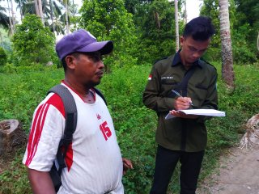
Lampiran 3. Dokumentasi
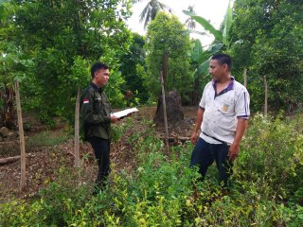
Wawancara Petani Cengkeh di Desa Iloheluma
Wawancara Petani Cengkeh di Desa Iloheluma

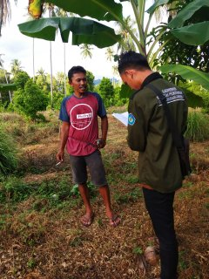
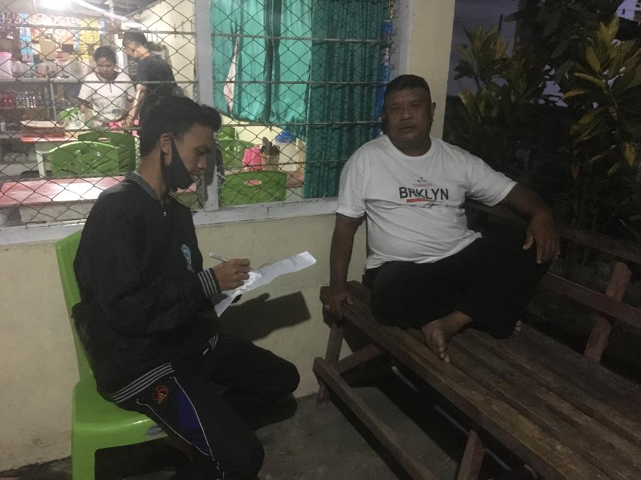
Wawancara Petani Cengkeh di Desa Iloheluma
Wawancara Petani Cengkeh di Desa Iloheluma

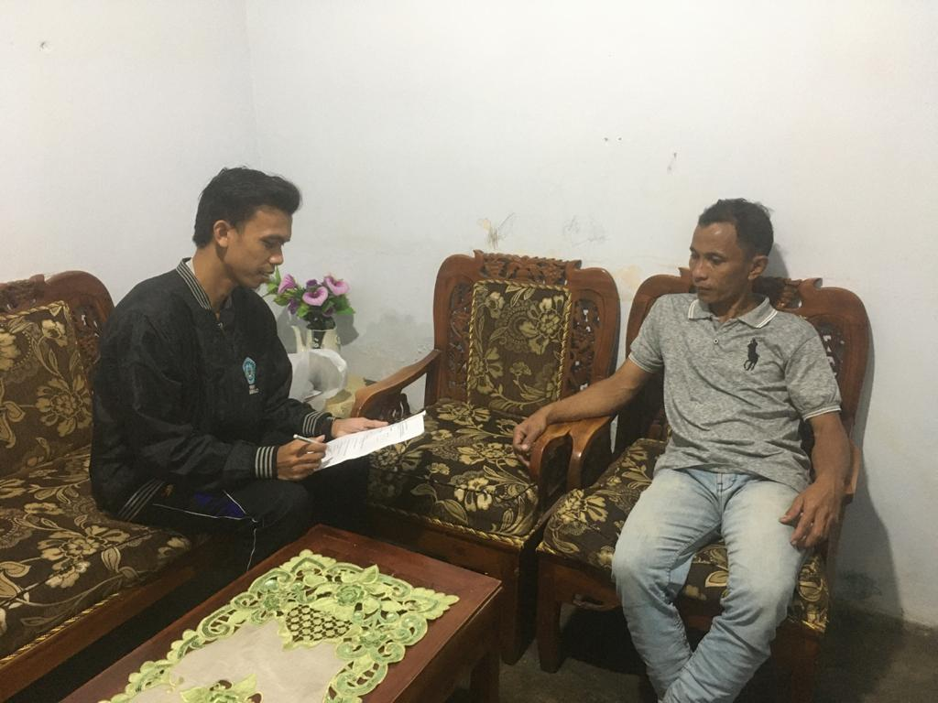

aWawancara Petani Cengkeh di Desa Iloheluma
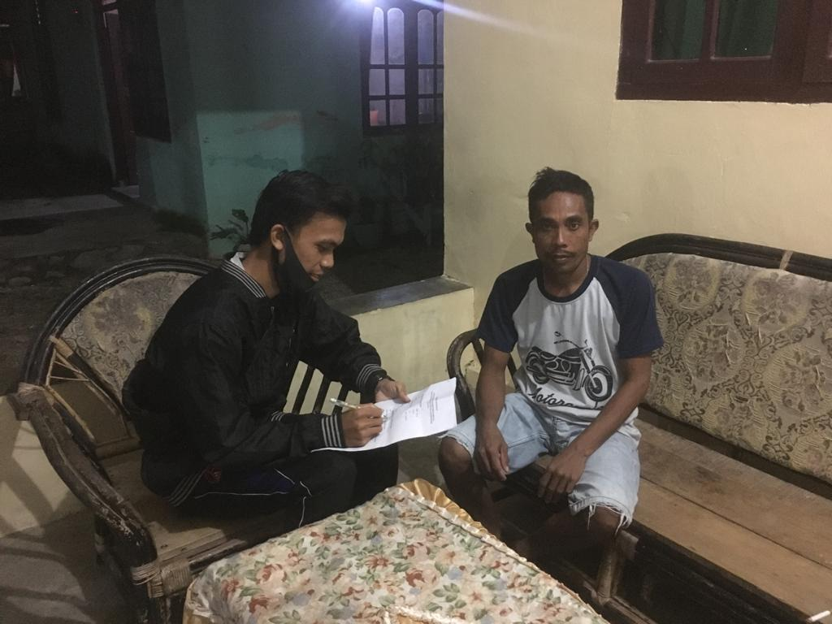

Wawancara Petani Cengkeh di Desa Iloheluma

RIWAYAT HIDUP
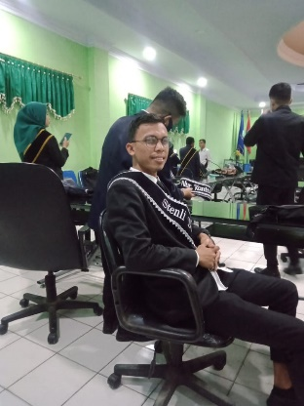
Penulis ini bernama Stenli bolilio dilahirkan di Desa Iloheluma Kecamatan Posigadan, lahir pada tanggal 16 April 1997 dari ayah yang bernama Irfan Bolilio dan ibu bernama Rasni Djauhari. Penulis merupakan anak ketiga dari 5 bersaudara.Penulis menyelasaikan pendidikan Sekolah Dasar di SDN 3 Momalia pada tahun 2010. Kemudian penulis melanjutkan pendidikan di SMP N 2 Momalia pada tahun 2013. Penulis melanjutkan pendidikan di SMA N 1 Bone Pantai pada tahun 2016. Pada tahun 2016 penulis melanjutkan studi di Universitas Ichsan Gorontalo, Program Studi Agribisnis tahun 2016. Pada bulan Januari penulis juga menyelesaikan Kuliah Kerja Lapangan Pengabdian (KKLP) di Desa Paris Kecamatan Mootilango. Selanjutny penulis melaksanakan Praktek Lapang/Magang tepatnya di Kantor Badan Pengkajian Teknologi Pertanian.
